INFORMACJA RADY MINISTRÓW
O REALIZACJI W ROKU 2019
USTAWY
Z DNIA 9 CZERWCA 2011 r.
O WSPIERANIU RODZINY I SYSTEMIE PIECZY ZASTĘPCZEJ
(Dz. U. z 2020 r. poz. 821)

WARSZAWA, lipiec 2020 roku
I. Wprowadzenie 3
II. Charakterystyka systemu wspierania rodziny 3
1. Asystent rodziny 4
2. Placówki wsparcia dziennego 6
3. Rodziny wspierające 6
III. Charakterystyka systemu pieczy zastępczej 7
1. Rodzinna piecza zastępcza 10
a) Struktura 10
b) Wsparcie rodzin zastępczych − organizator i koordynator rodzinnej pieczy zastępczej 15
c) Świadczenia dla rodzin zastępczych 16
d) Rekrutacja i dobór kandydatów do sprawowania rodzinnej pieczy zastępczej 20
e) Szkolenie rodzin zastępczych i prowadzących rodzinne domy dziecka 20
2. Instytucjonalna piecza zastępcza 21
a) Struktura 21
b) Wydatki 26
IV. Sytuacja osób pełnoletnich opuszczających pieczę zastępczą 27
V. Adopcja 28
1. Ośrodki adopcyjne 28
2. Przysposobienie krajowe 29
3. Przysposobienie międzynarodowe 32
VI. Niepełnosprawność w pieczy zastępczej i adopcji 33
VII. Wydatki na realizację ustawy w 2019 r. 35
VIII. Podsumowanie 36
Aneks 40

I. Wprowadzenie
Rada Ministrów corocznie przedstawia Sejmowi i Senatowi informację o realizacji ustawy z dnia 9 czerwca 2011 r. o wspieraniu rodziny i systemie pieczy zastępczej w roku poprzednim. Niniejsza Informacja o realizacji ustawy stanowi ósmą w kolejności analizę jej stosowania.
Ustawa o wspieraniu rodziny i systemie pieczy zastępczej (Dz. U. z 2020 r. poz. 821), zwana dalej: „ustawą”, weszła w życie z dniem 1 stycznia 2012 r. Kształtuje ona sferę działań państwa wobec rodzin mających trudności w wypełnianiu funkcji opiekuńczo-wychowawczych, które mogą skutkować umieszczeniem dzieci w pieczy zastępczej.
Ustawa reguluje zagadnienia dotyczące:
- profilaktyki środowiskowej dla rodzin przeżywających trudności w wypełnianiu funkcji opiekuńczo-wychowawczych;
- rodzinnej pieczy zastępczej;
- instytucjonalnej pieczy zastępczej;
- usamodzielnień pełnoletnich wychowanków pieczy zastępczej;
- procedur adopcyjnych;
- zadań administracji publicznej w zakresie wspierania rodziny i systemu pieczy zastępczej;
- zasad finansowania systemu wsparcia rodziny w opiece nad dzieckiem, pieczy zastępczej i adopcji.

W 2019 r. w systemie wspierania rodziny i pieczy zastępczej nastąpiła istotna zmiana w związku z wejściem w życie ustawy z dnia 26 kwietnia 2019 r. o zmianie ustawy o pomocy państwa w wychowywaniu dzieci oraz niektórych innych ustaw (Dz. U. poz. 924). Nowelizacja ta wprowadziła m.in. zmiany w ustawie z dnia 9 czerwca 2011 r. o wspieraniu rodziny i systemie pieczy zastępczej. W ślad za regulacjami obowiązującymi od dnia 1 kwietnia 2016 r., polegającymi na objęciu Programem Rodzina 500+ dzieci przebywających w rodzinnych formach pieczy zastępczej, od dnia 1 lipca 2019 r. dodatkowe wsparcie przyznano również na dzieci w wieku do 18. roku życia umieszczone w placówkach opiekuńczo-wychowawczych, regionalnych placówkach opiekuńczo-terapeutycznych oraz interwencyjnych ośrodkach preadopcyjnych. Powyższa nowelizacja pozwoliła na objęcie dodatkowym wsparciem finansowym wszystkich dzieci przebywających w pieczy zastępczej, niezależnie od formy tej pieczy. Tym samym piecza zastępcza otrzymała dodatkowe wsparcie w ramach polityki prorodzinnej państwa. Dane dotyczące wydatków na ten cel zostały przedstawione w dalszej części Informacji.

II. Charakterystyka systemu wspierania rodziny

Podstawowym narzędziem działania systemu wspierania rodziny jest praca z rodziną. Jest ona ważna od momentu przeżywania przez rodzinę pierwszych trudności oraz niezbędna wówczas, gdy w rodzinie ma miejsce poważny kryzys, zagrażający dobru dziecka. Rodzina, w wyniku podjętej z nią pracy, powinna osiągnąć zdolność prawidłowego funkcjonowania na tyle, aby bezpieczeństwo dzieci nie było zagrożone.
Praca z rodziną prowadzona jest głównie w formie usług asystenta rodziny, natomiast pomoc w opiece i wychowaniu prowadzona jest w formie:
- placówek wsparcia dziennego;
- rodzin wspierających.

1. Asystent rodziny
Asystent rodziny jest znaczącym elementem systemu wspierania rodziny w środowisku. Może on zostać przydzielony rodzinie przeżywającej problemy opiekuńczo-wychowawcze na wniosek pracownika socjalnego lub na mocy decyzji sądu rodzinnego. W 2019 r. zatrudnionych było ogółem 3 934 asystentów rodziny, tj. o 0,4% więcej niż w 2018 r. (3 920 asystentów), z tego 3 379 (tj. 86%) asystentów było zatrudnionych na podstawie umowy o pracę w systemie zadaniowego czasu pracy oraz 555 (tj. 14%) asystentów zatrudnionych było na podstawie umów o świadczenie usług.
Oznacza to wzrost o 1 pkt procentowy liczby asystentów zatrudnionych w oparciu o umowę o pracę w stosunku do 2018 r., i świadczy o tym, że samorząd gminy utrzymuje w ostatnich latach − tak bardzo postulowaną przez samych asystentów rodziny − formę ich zatrudnienia.
Na zatrudnienie asystentów rodziny w 2019 r. gminy wydały ogółem 152 373 tys. zł (w 2018 r. − 141 002 tys. zł), co oznacza wzrost w stosunku do 2018 r. o 8%. Gminy z własnych środków wydatkowały na ten cel 98 035 tys. zł (86 593 tys. zł w 2018 r.), co oznacza wzrost o 12,3% w stosunku do 2018 r. Kwota ta stanowi 64,3% ogółu wydatków na ten cel w 2019 r. Pozostałe źródła finansowania wynagrodzeń asystentów rodziny stanowiły środki z budżetu państwa oraz fundusze unijne. W 2019 r. na dofinansowanie zatrudnienia przez gminy asystentów rodziny uruchomiono środki z budżetu państwa na łączną kwotę 49,1 mln zł.
Tab. 1. Asystenci rodziny wg województw w latach 20162019
Województwo | Liczba asystentów rodziny w województwie |  |  |  |  | Liczba gmin w województwie | Procent gmin w województwie, w których zatrudniono asystenta rodziny
Województwo | 2016 | 2017 | 2018 | 2019 | dynamika rok 2018 =100 | Liczba gmin w województwie | 2016 | 2017 | 2018 | 2019
Dolnośląskie | 295 | 302 | 288 | 301 | 105 | 169 | 98 | 98 | 96 | 98
Kujawsko-pomorskie | 249 | 248 | 246 | 241 | 98 | 144 | 99 | 94 | 95 | 94
Lubelskie | 273 | 262 | 252 | 248 | 98 | 213 | 92 | 92 | 91 | 90
Lubuskie | 130 | 134 | 131 | 128 | 98 | 82 | 98 | 96 | 100 | 99
Łódzkie | 232 | 254 | 238 | 249 | 105 | 177 | 88 | 88 | 88 | 86
Małopolskie | 301 | 320 | 309 | 301 | 97 | 182 | 96 | 98 | 96 | 95
Mazowieckie | 453 | 445 | 459 | 462 | 101 | 314 | 95 | 90 | 89 | 90
Opolskie | 97 | 97 | 97 | 95 | 98 | 71 | 96 | 96 | 97 | 96
Podkarpackie | 212 | 216 | 210 | 212 | 101 | 160 | 94 | 96 | 94 | 96
Podlaskie | 124 | 129 | 124 | 136 | 110 | 118 | 69 | 72 | 66 | 71
Pomorskie | 242 | 238 | 242 | 241 | 100 | 123 | 100 | 99 | 98 | 98
Śląskie | 394 | 408 | 418 | 423 | 101 | 167 | 93 | 93 | 96 | 95
Świętokrzyskie | 149 | 143 | 138 | 140 | 101 | 102 | 99 | 95 | 92 | 94
Warmińsko-mazurskie | 201 | 184 | 171 | 175 | 102 | 116 | 99 | 97 | 95 | 97
Wielkopolskie | 342 | 385 | 388 | 373 | 96 | 226 | 95 | 96 | 96 | 96
Zachodniopomorskie | 211 | 211 | 209 | 209 | 100 | 114 | 96 | 98 | 97 | 97
POLSKA | 3 905 | 3 976 | 3 920 | 3 934 | 100 | 2 478 | 94 | 94 | 93 | 93
Źródło: Opracowanie MRPiPS na podstawie sprawozdań rzeczowo-finansowych z wykonywania zadań z zakresu wspierania rodziny i systemu pieczy zastępczej z lat 2016–2019 (stan na dzień 31 grudnia danego roku).
Ponadto od 2017 r. w związku z wejściem w życie ustawy z dnia 4 listopada 2016 r. o wsparciu kobiet w ciąży i rodzin „Za życiem” (Dz. U. z 2019 r. poz. 473, z późn. zm.), zwanej dalej „ustawą „Za życiem”, asystentom rodziny przypisano rolę koordynatora w zakresie usług wsparcia oferowanego kobietom w ciąży oraz ich rodzinom, ze szczególnym uwzględnieniem kobiet w ciąży powikłanej, kobiet w sytuacji niepowodzeń położniczych oraz rodzin dzieci, u których zdiagnozowano ciężkie i nieodwracalne upośledzenie albo nieuleczalną chorobę zagrażającą ich życiu, które powstały w prenatalnym okresie rozwoju dziecka lub w czasie porodu. Działania podejmowane przez asystenta polegają przede wszystkim na opracowaniu wspólnie z osobami zainteresowanymi katalogu możliwych do uzyskania form wsparcia oraz występowaniu w ich imieniu, w celu skorzystania przez nie z należnej im pomocy. Asystent rodziny nabrał nowego, bardziej uniwersalnego znaczenia w profilaktyce społecznej oferowanej już nie tylko rodzinom z dziećmi, ale także kobietom w ciąży i ich rodzinom.
Ogółem z usług asystentów rodziny skorzystało w 2019 r. 44 324 rodzin (w 2018 r. 45 483 rodzin), w tym 6 956 rodzin (tj. 15,7%) zobowiązanych zostało do współpracy z asystentem przez sąd. W stosunku do 2018 r. oznacza to wzrost liczby rodzin, do których sąd skierował asystenta rodziny o 7,6%, (w 2018 r. były to 6 464 rodziny, co stanowiło 14,2% ogółu rodzin, z którymi pracował asystent). Na wzrost ten wpływ ma m.in. wprowadzenie ustawą z dnia 18 marca 2016 r. o zmianie ustawy − Kodeks rodzinny i opiekuńczy (Dz. U. poz. 406) gwarancji pozwalającej zapobiec umieszczeniu dziecka w pieczy jedynie z powodu ubóstwa rodziców. Użycie tego środka jest możliwe po wyczerpaniu wszystkich narzędzi wsparcia rodziny określonych w ustawie z dnia 25 lutego 1964 r. − Kodeks rodzinny i opiekuńczy oraz w ustawie, czyli także po wykorzystaniu pracy prowadzonej przez asystenta rodziny z rodziną.
Spośród 44 324 rodzin, z którymi asystenci rodziny prowadzili pracę w 2019 r., dla 13 735 rodzin (co stanowi 31% ogółu) współpraca ta zakończyła się w 2019 r., w tym w 6 202 przypadkach nastąpiło to w związku z osiągnięciem założonych celów (45% rodzin).
Przeciętny czas pracy asystenta z rodziną w 2019 r. wyniósł 21 miesięcy, co oznacza wzrost w stosunku do 2018 r., kiedy czas ten wynosił przeciętnie 17 miesięcy. Skomplikowana i niejednokrotnie wyjątkowo złożona sytuacja rodzin skłania podmioty organizujące pracę z rodziną do wydłużania okresu pracy asystenta rodziny. Tym samym jej efekty widoczne są w wielu przypadkach w kolejnym roku.
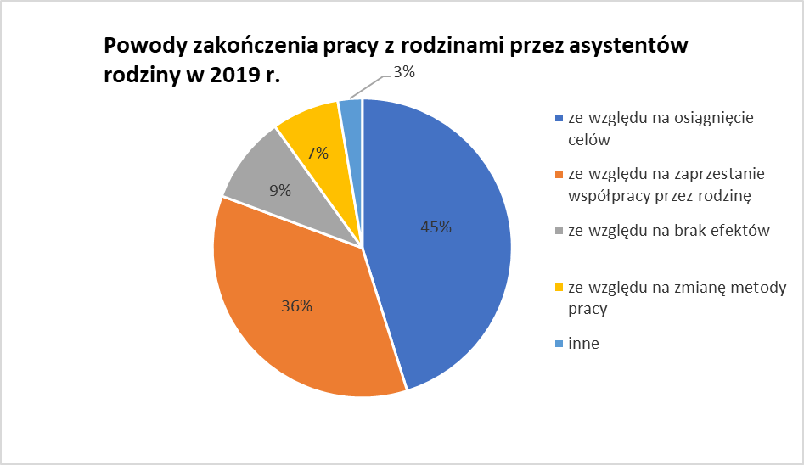
Wg stanu na ostatni dzień 2019 r. przeciętnie jeden asystent rodziny miał pod opieką, podobnie jak w roku w 2018 r. − 9 rodzin).

2. Placówki wsparcia dziennego
Rodziny wychowujące dzieci w wieku szkolnym, a zwłaszcza rodziny, które mają trudności w wypełnianiu funkcji opiekuńczo-wychowawczych w stosunku do swoich dzieci, niejednokrotnie potrzebują pomocy w zakresie organizowania dzieciom czasu wolnego, pokonywania trudności szkolnych, radzenia sobie z zaburzeniami zachowania, itp. Ważną rolę w sferze pomocy w opiece i wychowaniu pełnią placówki wsparcia dziennego. Dostęp do tego narzędzia wsparcia rodziny powinien być na tyle szeroki, aby miejsce w nim znalazły nie tylko dzieci kierowane przez ośrodki pomocy społecznej, ale także dzieci, które przyprowadzą rodzice lub opiekunowie.
W 2019 r. na obszarze Polski działały 1 923 placówki wsparcia dziennego, co oznacza wzrost o 101 placówek w stosunku do 2018 r. (1 822), w tym 1 127 placówek prowadzonych było przez inny podmiot niż samorząd gminy.
W 2019 r. do gminnych placówek wsparcia dziennego uczęszczało 37 748 dzieci (w 2018 r. 38 475 dzieci).
W 2019 r. na prowadzenie placówek wsparcia dziennego samorządy gminne wydały ogółem 206 897 tys. zł (195 865 tys. zł w 2018 r.), co oznacza wzrost o 5,6% w stosunku do 2018 r., w tym na placówki wsparcia dziennego prowadzone przez inne podmioty niż gmina − 99 539 tys. zł (93 270 tys. zł w 2018 r.).
Placówki wsparcia dziennego mogą być prowadzone w formie: opiekuńczej, specjalistycznej oraz pracy podwórkowej, realizowanej przez wychowawców − pedagogów.
W 2019 r. placówki typu opiekuńczego stanowiły 63% ogółu placówek wsparcia dziennego. Placówki specjalistyczne i pracy podwórkowej stanowiły odpowiednio 22% i 15% ogółu placówek.
Placówki wsparcia dziennego może także prowadzić samorząd powiatu. W 2019 r., podobnie jak w roku poprzednim, działało 50 placówek wsparcia dziennego o charakterze ponadgminnym, w tym 23 placówki prowadzone były przez podmiot inny niż samorząd powiatowy.
Wydatki poniesione przez powiaty w 2019 r, na funkcjonowanie ponadgminnych placówek wsparcia dziennego wyniosły 9 430 tys. zł, w tym na placówki prowadzone przez inny podmiot niż powiat wydano 2 863 tys. zł, co oznacza wzrost łącznych kosztów w stosunku do 2018 r., w którym wydano 9 138 tys. zł, w tym na placówki prowadzone przez inny podmiot niż samorząd powiatowy wydano w 2019 r. − 2 563 tys. zł.

3. Rodziny wspierające
Rodzina przeżywająca trudności w wypełnianiu funkcji opiekuńczo-wychowawczych może, przy współpracy asystenta rodziny, zostać objęta pomocą rodziny wspierającej. Rodzina wspierająca jest to rodzina z bezpośredniego otoczenia dziecka, czyli np. sąsiedzi. Rodzina wspierająca pomaga rodzinie przeżywającej trudności w opiece i wychowaniu dziecka, prowadzeniu gospodarstwa domowego, kształtowaniu i wypełnianiu podstawowych ról społecznych.
W 2019 r. funkcjonowały 104 rodziny wspierające, z tego 26 rodzin wspierających prowadziło pracę nie dłużej niż 3 miesiące, 53 − nie dłużej niż 12 miesięcy. W 25 przypadkach wskazano, że rodziny wspierające prowadziły pracę dłużej niż rok. W 2019 r. z pomocy rodzin wspierających korzystało 118 rodzin.

III. Charakterystyka systemu pieczy zastępczej
Oprócz działań o charakterze profilaktycznym, mających na celu stworzenie dziecku odpowiednich warunków życia w jego środowisku rodzinnym, w obszarze wsparcia rodziny prowadzone są działania na rzecz doskonalenia i rozwoju różnych form pieczy zastępczej nad dzieckiem. Piecza zastępcza powinna mieć charakter jedynie okresowy i wszędzie tam, gdzie jest to możliwe, zmierzać do integracji dziecka z jego rodziną. Jednak należy podkreślić, że zdarzają się sytuacje, w których dobro dziecka wymaga utrzymywania tej formy opieki aż do pełnoletności.
Na podstawie postanowienia sądu dziecko może zostać umieszczone w jednej z dwóch form pieczy zastępczej:
1) rodzinnej;
2) instytucjonalnej.
Liczba dzieci umieszczonych w pieczy zastępczej w 2019 r. wyniosła ogółem 72 450, wobec 72 339 w 2018 r.(wzrost o 0,2%). Struktura wg form umieszczenia dzieci w pieczy rodzinnej i instytucjonalnej, zobrazowana na poniższym wykresie, potwierdza utrzymanie pożądanej przewagi formy rodzinnej nad instytucjonalną. W 2019 r. wskaźnik deinstytucjonalizacji wyniósł 77%.

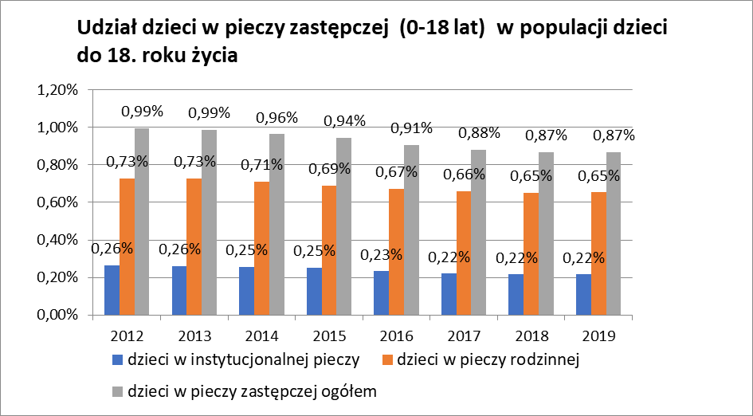

Odsetek dzieci (0-18 lat), umieszczonych w pieczy zastępczej w stosunku do populacji dzieci w przedziale do 18. roku życia utrzymuje się od dwóch lat na podobnym poziomie (0,87%).

Tab. 2. Liczba dzieci w pieczy zastępczej w latach 2014-2019
Wyszczególnienie | 2014 | 2015 | 2016 | 2017 | 2018 | 2019 | Dynamika 2018=100
Ogółem: | 77 348 | 76 503 | 74 757 | 73 129 | 72 339 | 72 450 | 100,15
Rodzinna piecza zastępcza | 57 651 | 56 986 | 56 544 | 55 721 | 55 288 | 55 458 | 100,31
% udział dzieci w rodzinnej pieczy zastępczej (wskaźnik deinstytucjonalizacji) | 75% | 74% | 76% | 76% | 76% | 77% | -
Instytucjonalna piecza zastępcza | 19 697 | 19 517 | 18 213 | 17 408 | 17051 | 16 992 | 99,65
% udział dzieci w instytucjonalnej pieczy zastępczej | 25% | 26% | 24% | 24% | 24% | 23% | -
Źródło: Opracowanie MRPiPS na podstawie sprawozdań rzeczowo-finansowych z wykonywania zadań z zakresu wspierania rodziny i systemu pieczy zastępczej z lat 2014 – 2019 (stan na dzień 31 grudnia danego roku).

W 2019 r. z rodzin naturalnych do rodzinnych form pieczy zastępczej skierowanych zostało 8 065 dzieci (wobec 7 372 dzieci w 2018 r.), natomiast do form instytucjonalnych 4 415 dzieci (wobec 4 438 dzieci w 2018 r.).

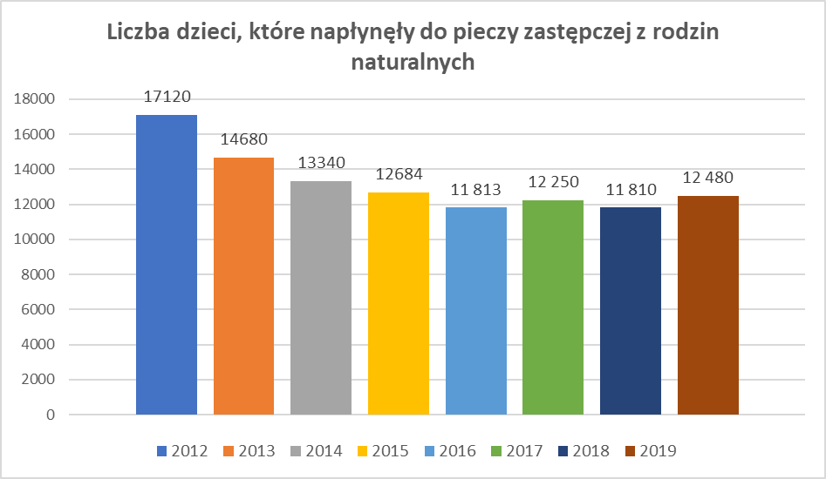

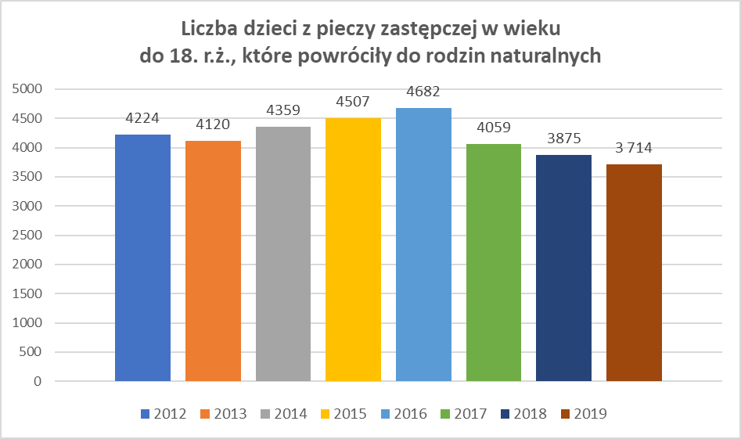

Jak prezentują powyższe dane, w 2019 r. napłynęło do pieczy zastępczej z rodzin naturalnych 12 480 dzieci, tj. o 670 dzieci więcej niż w roku poprzednim. W przypadku liczby dzieci, które powróciły z pieczy zastępczej do rodzin naturalnych, można zaobserwować jej spadek (o 161 dzieci) w stosunku do 2018 r.
Strukturę umieszczeń w pieczy zastępczej w 2019 r. obrazuje poniższy wykres. Warto podkreślić, że 91% ogółu dzieci umieszczonych w pieczy zastępczej stanowią dzieci, które zostały umieszczone w pieczy zastępczej po raz pierwszy.

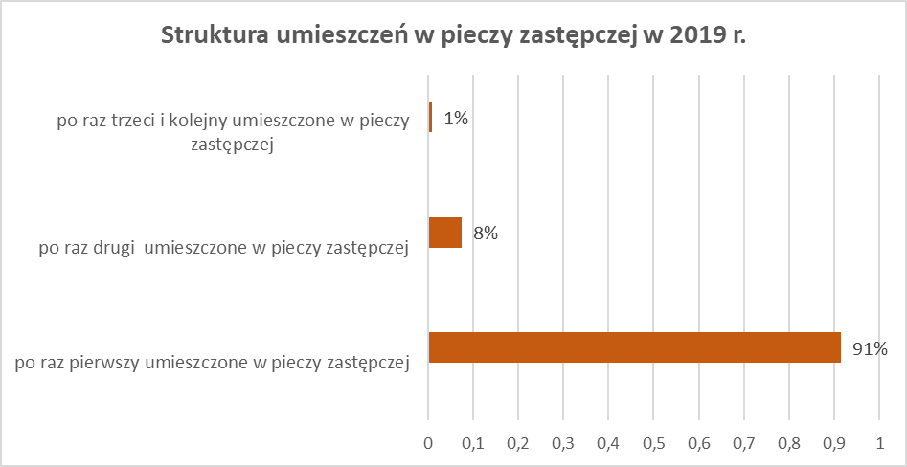
Poniższy wykres przedstawia liczbę dzieci w 2019 r. w podziale na wiek, które napłynęły z rodzin naturalnych do placówek opiekuńczo-wychowawczych, z wyłączeniem placówek opiekuńczo-wychowawczych typu rodzinnego.

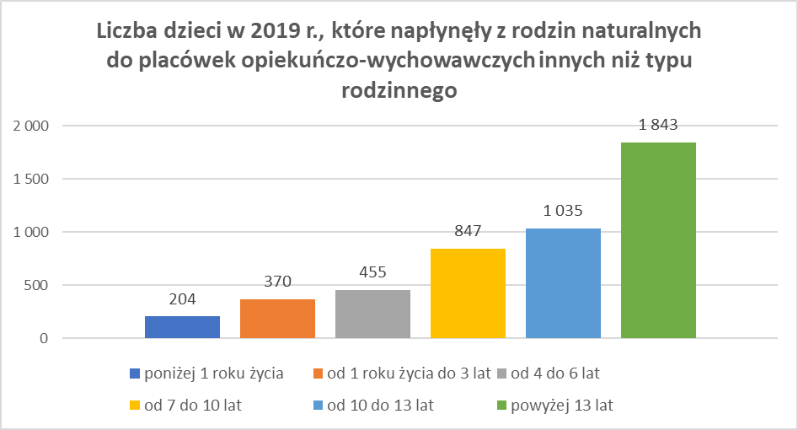
W świetle przepisów ustawy pełnoletni wychowanek pieczy zastępczej może pozostać w dotychczasowej rodzinie zastępczej, rodzinnym domu dziecka albo placówce opiekuńczo-wychowawczej do 25. roku życia, pod warunkiem, że pobiera naukę (art. 37 ust. 2 ustawy).
Należy zauważyć, że w zestawieniach statystycznych dotyczących liczby podopiecznych w rodzinnej, jak również instytucjonalnej pieczy zastępczej uwzględniane są także osoby, które ukończyły już 18. rok życia i nadal przebywają w pieczy zastępczej. Na koniec 2019 r. w pieczy zastępczej przebywało 12 087 osób, które ukończyły 18. rok życia i kontynuowały naukę. Mając powyższe na uwadze, wart odnotowania jest fakt, że 31 grudnia 2019 r. w pieczy zastępczej przebywało 60 363 dzieci poniżej 18. roku życia. Oznacza to, że aż 16,7% ogółu osób objętych pieczą zastępczą stanowią osoby, które ukończyły 18. rok życia. Zjawisko to ilustruje poniższy wykres.
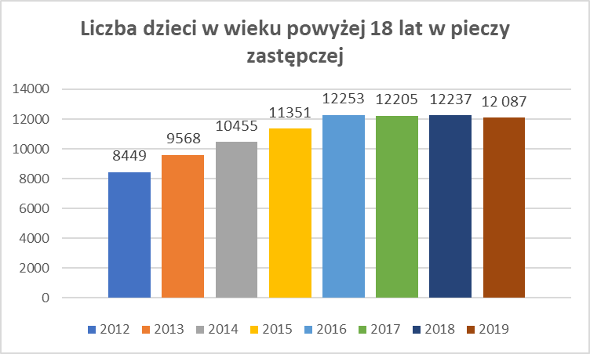
Szczegółowe dane na temat podmiotów pieczy zastępczej i liczby umieszczonych w nich dzieci w ujęciu wieloletnim prezentuje Aneks do niniejszej Informacji.

Rodzinna piecza zastępcza

Struktura
System rodzinnej pieczy zastępczej obrazuje poniższy schemat:
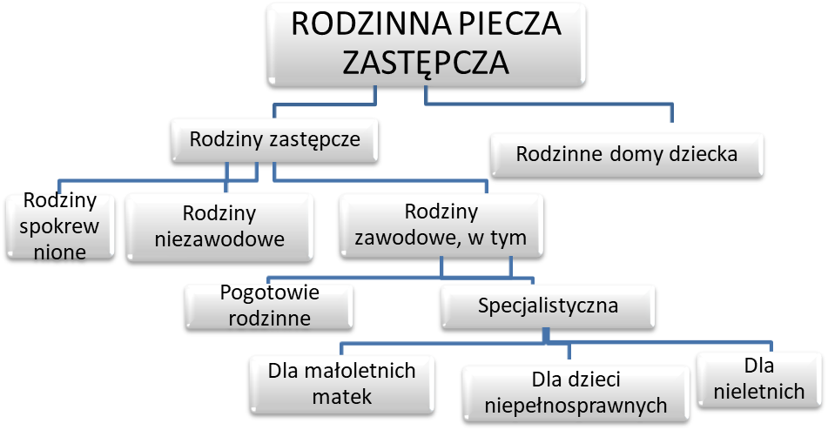
W 2019 r. w rodzinnej pieczy zastępczej przebywało ogółem 55 458 dzieci umieszczonych w 36 832 podmiotach rodzinnej pieczy zastępczej. Oznacza to spadek liczby podmiotów o 420 w stosunku do 2018 r. (37 252 podmiotów), czyli o 1,1%.
Liczba rodzin zastępczych w 2019 r. wyniosła 36 164. Zatem zaobserwować można spadek liczby rodzin o 475, tj. o 1,3% w stosunku do 2018 r. Największy spadek w 2019 r. w stosunku do roku poprzedniego (tj. o 1,8%) dotyczył liczby rodzin zastępczych niezawodowych. Natomiast liczba rodzin zastępczych zawodowych wzrosła o 1,9% w stosunku do 2018 r. Rodziny zastępcze stanowiły 98% ogólnej liczby podmiotów rodzinnej pieczy zastępczej, a pozostałe 2%, w liczbie 668, to rodzinne domy dziecka, których liczba w stosunku do 2018 r. wzrosła aż o 9%.

Tab. 3. Liczba podmiotów rodzinnych form pieczy zastępczej w latach 2014-2019
Wyszczególnienie | 2014 | 2015 | 2016 | 2017 | 2018 |  | Dynamika
 |  |  |  |  |  | 2019 | 2018 = 100
Ogółem | 39 201 | 38 847 | 38 459 | 37 877 | 37 252 | 36 832 | 98,87
rodziny zastępcze spokrewnione | 25 071 | 24 785 | 24 459 | 23 995 | 23 544 | 23 221 | 98,63
rodziny zastępcze niezawodowe | 11 711 | 11 549 | 11 395 | 11 228 | 10 969 | 10 776 | 98,24
rodziny zastępcze zawodowe | 2 024 | 2 025 | 2 071 | 2 086 | 2 126 | 2 167 | 101,93
rodzinne domy dziecka | 395 | 488 | 534 | 568 | 613 | 668 | 108,97
Źródło: Opracowanie MRPiPS na podstawie sprawozdań rzeczowo-finansowych z wykonywania zadań z zakresu wspierania rodziny i systemu pieczy zastępczej z lat 2014–2019 (stan na dzień 31 grudnia danego roku).

Tab. 4. Liczba podmiotów rodzinnych form pieczy zastępczej wg województw
LP. | Województwo | Rodziny zastępcze spokrewnione | Rodziny zastępcze niezawodowe | Rodziny zastępcze zawodowe | Rodzinne domy dziecka | Ogółem
1 | Dolnośląskie | 2 661 | 1 094 | 150 | 86 | 3 991
2 | Kujawsko-pomorskie | 1 297 | 638 | 133 | 45 | 2 113
3 | Lubelskie | 1 115 | 479 | 92 | 21 | 1 707
4 | Lubuskie | 866 | 370 | 92 | 11 | 1 339
5 | Łódzkie | 1 872 | 835 | 152 | 44 | 2 903
6 | Małopolskie | 1 169 | 580 | 179 | 24 | 1 952
7 | Mazowieckie | 2 660 | 1 220 | 170 | 59 | 4 109
8 | Opolskie | 607 | 326 | 57 | 18 | 1 008
9 | Podkarpackie | 696 | 421 | 93 | 7 | 1 217
10 | Podlaskie | 591 | 268 | 51 | 14 | 924
11 | Pomorskie | 1 417 | 624 | 195 | 111 | 2 347
12 | Śląskie | 3 163 | 1 487 | 295 | 88 | 5 033
13 | Świętokrzyskie | 692 | 280 | 29 | 13 | 1 014
14 | Warmińsko-mazurskie | 1 099 | 539 | 123 | 30 | 1 791
15 | Wielkopolskie | 1 733 | 1 021 | 248 | 29 | 3 031
16 | Zachodniopomorskie | 1 583 | 594 | 108 | 68 | 2 353
 | RAZEM | 23 221 | 10 776 | 2 167 | 668 | 36 832
Źródło: Sprawozdanie rzeczowo-finansowe z wykonywania zadań z zakresu wspierania rodziny i systemu pieczy zastępczej (stan na 31 grudnia 2019 r.).

Tab. 5. Liczba dzieci umieszczonych w rodzinnych formach pieczy zastępczej w latach 2014–2019
Wyszczególnienie | 2014 | 2015 | 2016 | 2017 | 2018 | 2019 | Dynamika
 |  |  |  |  |  |  | 2018 = 100
Ogółem | 57 651 | 56 986 | 56 544 | 55 721 | 55 288 | 55 458 | 100,3
rodziny zastępcze spokrewnione | 32 405 | 31 951 | 31 647 | 30 816 | 30 185 | 29 868 | 98,9
rodziny zastępcze niezawodowe | 15 890 | 15 486 | 15 268 | 14 838 | 14 528 | 14 287 | 98,3
rodziny zastępcze zawodowe | 6 773 | 6 371 | 6 270 | 6 355 | 6 572 | 6 817 | 103,7
rodzinne domy dziecka | 2 583 | 3 178 | 3 359 | 3 712 | 4 003 | 4 486 | 112,1
Źródło: Opracowanie MRPiPS na podstawie sprawozdań rzeczowo-finansowych z wykonywania zadań z zakresu wspierania rodziny i systemu pieczy zastępczej z lat 2014–2019 (stan na dzień 31 grudnia danego roku).

Tab. 6. Liczba dzieci w poszczególnych formach rodzinnej pieczy zastępczej w latach 2018–2019 wg województw

Lp. | Województwo | Rodziny zastępcze spokrewnione |  |  | Rodziny zastępcze niezawodowe |  |  | Rodziny zastępcze zawodowe |  |  | Rodzinne domy dziecka |  |  | Ogółem
Lp. | Województwo | 2018 | 2019 | dynamika rok 2018= 100 | 2018 | 2019 | dynamika rok 2018= 100 | 2018 | 2019 | dynamika rok 2018= 100 | 2018 | 2019 | dynamika rok 2018= 100 | 2018 | 2019 | dynamika rok 2018= 100
1 | Dolnośląskie | 3 389 | 3 364 | 99 | 1 366 | 1370 | 100 | 487 | 483 | 99 | 461 | 535 | 116 | 5 703 | 5 752 | 101
2 | Kujawsko-pomorskie | 1 700 | 1 686 | 99 | 855 | 856 | 100 | 356 | 428 | 120 | 289 | 302 | 104 | 3 200 | 3 272 | 102
3 | Lubelskie | 1 473 | 1 484 | 101 | 655 | 635 | 97 | 270 | 303 | 112 | 122 | 146 | 120 | 2 520 | 2 568 | 102
4 | Lubuskie | 1 096 | 1 119 | 102 | 512 | 499 | 97 | 323 | 360 | 111 | 69 | 82 | 119 | 2 000 | 2 060 | 103
5 | Łódzkie | 2 444 | 2 477 | 101 | 1 058 | 1 041 | 98 | 353 | 376 | 107 | 243 | 265 | 109 | 4 098 | 4 159 | 101
6 | Małopolskie | 1 523 | 1 510 | 99 | 809 | 777 | 96 | 413 | 421 | 102 | 154 | 147 | 95 | 2 899 | 2 855 | 98
7 | Mazowieckie | 3 519 | 3 391 | 96 | 1 567 | 1 569 | 100 | 507 | 521 | 103 | 318 | 395 | 124 | 5 911 | 5 876 | 99
8 | Opolskie | 760 | 775 | 102 | 447 | 446 | 100 | 145 | 189 | 130 | 123 | 130 | 106 | 1 475 | 1 540 | 104
9 | Podkarpackie | 927 | 924 | 100 | 601 | 573 | 95 | 261 | 274 | 105 | 27 | 45 | 167 | 1 816 | 1 816 | 100
10 | Podlaskie | 759 | 776 | 102 | 348 | 362 | 104 | 172 | 166 | 97 | 67 | 96 | 143 | 1 346 | 1 400 | 104
11 | Pomorskie | 1 804 | 1 822 | 101 | 895 | 863 | 96 | 546 | 554 | 101 | 729 | 770 | 106 | 3 974 | 4 009 | 101
12 | Śląskie | 4 080 | 3 969 | 97 | 2 055 | 1 970 | 96 | 988 | 1 033 | 105 | 563 | 625 | 111 | 7 686 | 7 597 | 99
13 | Świętokrzyskie | 889 | 890 | 100 | 359 | 360 | 100 | 130 | 102 | 78 | 75 | 86 | 115 | 1 453 | 1 438 | 99
14 | Warmińsko-mazurskie | 1 474 | 1 397 | 95 | 771 | 748 | 97 | 418 | 413 | 99 | 184 | 194 | 105 | 2 847 | 2 752 | 97
15 | Wielkopolskie | 2 283 | 2 277 | 100 | 1 431 | 1 402 | 98 | 769 | 798 | 104 | 159 | 172 | 108 | 4 642 | 4 649 | 100
16 | Zachodniopomorskie | 2 065 | 2 007 | 97 | 799 | 816 | 102 | 434 | 396 | 91 | 420 | 496 | 118 | 3 718 | 3 715 | 100
- | RAZEM | 30 185 | 29 868 | 99 | 14 528 | 14 287 | 98 | 6 572 | 6 817 | 104 | 4 003 | 4 486 | 112 | 55 288 | 55 458 | 100
Źródło: Opracowanie MRPiPS na podstawie sprawozdań rzeczowo-finansowych z wykonywania zadań z zakresu wspierania rodziny i systemu pieczy zastępczej z lat 2018–2019 (stan na dzień 31 grudnia danego roku).

Liczba dzieci umieszczonych w pieczy rodzinnej na dzień 31 grudnia 2019 r. wskazuje, że w 2019 r. w stosunku do 2018 r., nastąpił wzrost liczby dzieci umieszczonych zarówno w rodzinach zastępczych zawodowych (o 3,7%), jak i w rodzinnych domach dziecka (o 12,1%). Natomiast w pozostałych formach rodzinnej pieczy zastępczej (rodziny zastępcze spokrewnione i niezawodowe) nastąpił spadek liczby dzieci.

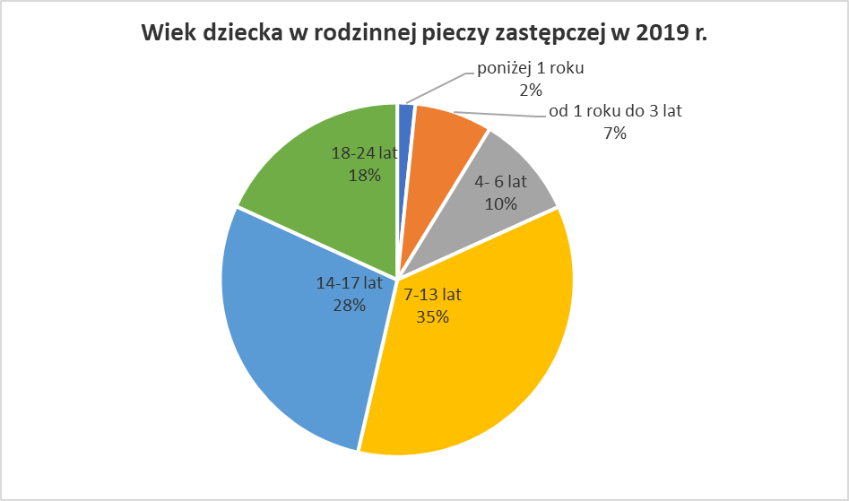

Zgodnie z danymi statystycznymi w 2019 r. z rodzinnych form pieczy zastępczej do rodzin naturalnych powróciło 2 165 dzieci, natomiast przysposobionych zostało 1 237 wychowanków. Liczba dzieci, które w 2019 r. powróciły do swoich rodzin naturalnych, wzrosła w porównaniu do 2018 r.
W 2019 r. 4 183 pełnoletnich osób opuściło rodzinne formy pieczy zastępczej. Pełnoletni wychowankowie pieczy rodzinnej w 76% przypadków założyli własne gospodarstwa domowe (3 171 osoby), co należy uznać za bardzo dobry wynik. Spośród osób pełnoletnich, które opuściły rodziny zastępcze w 2019 r., do rodzin naturalnych powróciło 197 osób, natomiast spośród osób pełnoletnich, które opuściły rodzinne domy dziecka, do rodzin naturalnych powróciły 34 osoby. Grupa 10 083 wychowanków w wieku 18−24 lata po osiągnięciu pełnoletności pozostaje w dotychczasowych rodzinach zastępczych i rodzinnych domach dziecka.
Na koniec 2019 r. w rodzinnej pieczy zastępczej przebywało 126 małoletnich matek.
Zaobserwowano wzrost liczby nowopowstałych form rodzinnej pieczy zastępczej z 1 675 w 2018 r. do 1 809 w 2019 r.(wzrost o 8%). Wzrost ten widoczny jest w liczbie nowopowstałych rodzin niezawodowych (w 2018 r. − 1 409, w 2019 r. - 1 537), rodzinnych domów dziecka (w 2018 r. - 64, w 2019 r. − 73). oraz placówek opiekuńczo-wychowawczych typu rodzinnego (w 2018 r. - 3, w 2019 r. − 5). Liczba nowopowstałych rodzin zastępczych zawodowych pozostała na poziomie roku 2018 (w 2018 r. − 199).

W latach 2017−2019 struktura nowopowstałych form rodzinnych prezentowała się następująco:
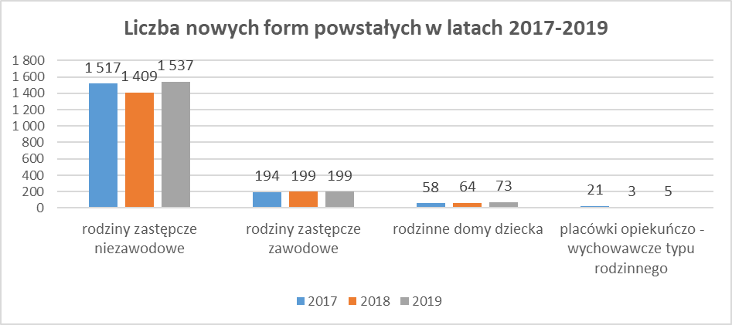

Istotnym wskaźnikiem, mającym wpływ na podaż miejsc w rodzinach zastępczych i placówkach typu rodzinnego, jest liczba takich form, które nie deklarują chęci przyjęcia nowych dzieci, a w których wychowankowie przebywają wyłącznie na podstawie art. 37 ust. 2 ustawy, czyli są to osoby pełnoletnie, w tym legitymujące się orzeczeniem o znacznym lub umiarkowanym stopniu niepełnosprawności, uczące się w szkole, na uczelni, u pracodawcy w celu przygotowania zawodowego, bądź też na kursach − w przypadku osób niepełnosprawnych.
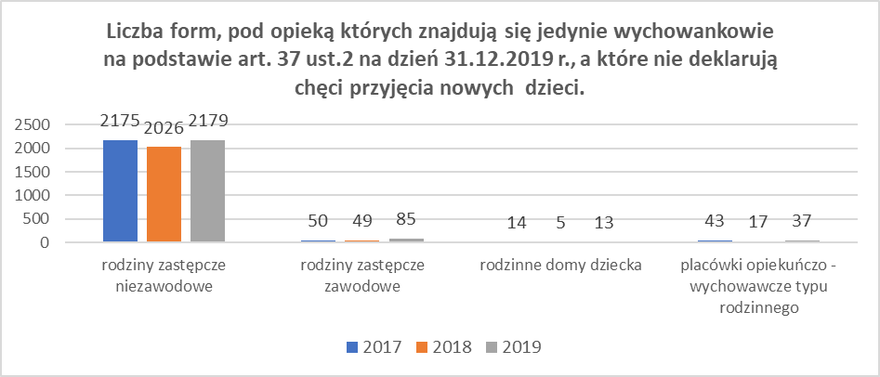

b) Wsparcie rodzin zastępczych − organizator i koordynator rodzinnej pieczy zastępczej
We wspieraniu rodzin zastępczych w codziennych obowiązkach najważniejszą rolę pełni koordynator rodzinnej pieczy zastępczej, zatrudniony przez organizatora rodzinnej pieczy zastępczej.
W 2019 r. pod opieką 1 757 koordynatorów rodzinnej pieczy zastępczej znalazło się 27 462 rodzin zastępczych i rodzinnych domów dziecka, tj. ponad 72% ogółu podmiotów rodzinnej pieczy zastępczej. Pozytywnie należy ocenić wzrost o 18 liczby koordynatorów rodzinnej pieczy zastępczej w stosunku do 2018 r.
W 2019 r. rodzinom zastępczym i osobom prowadzącym rodzinne domy dziecka udzielono 137 157 porad w ramach poradnictwa specjalistycznego. Jest to ponad 10- procentowy wzrost w stosunku do 2018 r. (124 350 porad).

Tab. 7. Liczba koordynatorów rodzinnej pieczy zastępczej w latach 20152019
Województwo | Liczba powiatów | Liczba koordynatorów rodzinnej pieczy zastępczej
Województwo | Liczba powiatów | 2015 | 2016 | 2017 | 2018 | 2019 | Dynamika rok 2018 = 100
Dolnośląskie | 30 | 163 | 164 | 178 | 183 | 185 | 101
Kujawsko-pomorskie | 23 | 79 | 81 | 81 | 77 | 78 | 101
Lubelskie | 24 | 64 | 70 | 69 | 71 | 71 | 100
Lubuskie | 14 | 62 | 72 | 72 | 71 | 76 | 107
Łódzkie | 24 | 109 | 119 | 110 | 98 | 112 | 114
Małopolskie | 22 | 91 | 90 | 84 | 92 | 81 | 88
Mazowieckie | 42 | 175 | 182 | 193 | 210 | 217 | 103
Opolskie | 12 | 35 | 34 | 35 | 39 | 42 | 108
Podkarpackie | 25 | 70 | 73 | 76 | 75 | 72 | 96
Podlaskie | 17 | 47 | 44 | 48 | 50 | 51 | 102
Pomorskie | 20 | 121 | 123 | 119 | 121 | 126 | 104
Śląskie | 36 | 198 | 198 | 199 | 234 | 231 | 99
Świętokrzyskie | 14 | 53 | 60 | 65 | 61 | 59 | 97
Warmińsko-mazurskie | 21 | 95 | 95 | 97 | 97 | 98 | 101
Wielkopolskie | 35 | 141 | 147 | 198 | 162 | 159 | 98
Zachodniopomorskie | 21 | 94 | 91 | 101 | 100 | 99 | 99
Ogółem | 380 | 1 597 | 1 643 | 1 725 | 1 741 | 1 757 | 101
Źródło: Opracowanie MRPiPS na podstawie sprawozdań rzeczowo-finansowych z wykonywania zadań z zakresu wspierania rodziny i systemu pieczy zastępczej z lat 2014–2019 (stan na dzień 31 grudnia danego roku).

c) Świadczenia dla rodzin zastępczych
Wysokość świadczenia na pokrycie kosztów utrzymania dziecka w pieczy zastępczej jest zróżnicowana ze względu na to, czy jest to rodzina zastępcza spokrewniona, niezawodowa, zawodowa lub rodzinny dom dziecka. Na dzieci o specjalnych potrzebach opiekuńczo-wychowawczych przysługują dodatki do świadczeń.
Dane o wydatkach na świadczenia przysługujące rodzinom zastępczym w 2019 r. zostały przedstawione w poniższych tabelach:

Tab. 8. Wydatki na świadczenia na pokrycie kosztów utrzymania dzieci umieszczonych w rodzinnej pieczy zastępczej w latach 20152019
Lp. | Rodzaj świadczenia | Wydatki
Lp. | Rodzaj świadczenia | (w tys. zł)
Lp. | Rodzaj świadczenia | 2015 | 2016 | 2017 | 2018 | 2019 | Dynamika rok 2018 = 100
1. | Świadczenie na pokrycie kosztów utrzymania dziecka umieszczonego w spokrewnionej rodzinie zastępczej | 265 454 | 260 963 | 256 858 | 257 066 | 255 500 | 99
2. | Świadczenie na pokrycie kosztów utrzymania dziecka umieszczonego w rodzinie zastępczej niezawodowej, zawodowej lub w rodzinnym domu dziecka | 301 665 | 299 749 | 298 775 | 309 965 | 320 391 | 103
3. | Dodatek na dziecko legitymujące się orzeczeniem o niepełnosprawności lub orzeczeniem o znacznym lub umiarkowanym stopniu niepełnosprawności | 12 235 | 12 608 | 12 934 | 14 045 | 15 075 | 107
4. | Dodatek na dziecko umieszczone na podstawie ustawy z dnia 26 października 1982 r. o postępowaniu w sprawach nieletnich | 16 | 11 | 10 | 11 | 7 | 61
5. | Razem | 579 370 | 573 331 | 568 578 | 581 088 | 590 973 | 102
Źródło: Opracowanie MRPiPS na podstawie sprawozdań rzeczowo-finansowych z wykonywania zadań z zakresu wspierania rodziny i systemu pieczy zastępczej z lat 2015–2019.

Tab. 9. Inne świadczenia dla dzieci umieszczonych w rodzinnej pieczy zastępczej w latach 20152019
Lp. | Rodzaj świadczenia | Wydatki  (w tys. zł) |  |  |  |  | Dynamika  Rok 2018 = 100
Lp. | Rodzaj świadczenia | 2015 | 2016 | 2017 | 2018 | 2019 | Dynamika  Rok 2018 = 100
1. | Świadczenie jednorazowe na pokrycie niezbędnych kosztów związanych z potrzebami przyjmowanego dziecka | 6 978 | 5 853 | 6 570 | 6 293 | 7 061 | 112
2. | Świadczenie jednorazowe lub okresowe na pokrycie kosztów związanych z wystąpieniem zdarzeń losowych lub innych zdarzeń mających wpływ na jakość sprawowanej opieki | 1 741 | 1 441 | 1 241 | 1 323 | 1 657 | 125
3. | Dofinansowanie do wypoczynku dziecka poza miejscem zamieszkania | 3 363 | 3 426 | 3 397 | 3 847 | 4 142 | 108
4. | Środki finansowe na utrzymanie lokalu mieszkalnego w budynku wielorodzinnym lub domu jednorodzinnego | 13 995 | 15 384 | 15 988 | 17 894 | 19 931
5. | Świadczenie na pokrycie kosztów przeprowadzenia niezbędnego remontu | 878 | 1 012 | 1 447 | 1 363 | 1 724 | 127
6. | Środki finansowe na pokrycie kosztów związanych z remontem lub ze zmianą lokalu | 696 | 676 | 828 | 1 082 | 1 124 | 104
7. | Środki finansowe na pokrycie innych niezbędnych i nieprzewidzianych kosztów związanych z opieką i wychowaniem dziecka oraz funkcjonowaniem rodzinnego domu dziecka | 312 | 491 | 521 | 463 | 556 | 120
8. | Razem | 27 963 | 28 282 | 29 993 | 32 265 | 36 195 | 112
Źródło: Opracowanie MRPiPS na podstawie sprawozdań rzeczowo-finansowych z wykonywania zadań z zakresu wspierania rodziny i systemu pieczy zastępczej z lat 2015–2019.
W 2019 r. kontynuowano wypłatę dodatków wychowawczych oraz dodatków do zryczałtowanej kwoty. Korzystało z nich ponad 45 tys. dzieci w rodzinnej pieczy zastępczej oraz 1,6 tys. dzieci w placówkach opiekuńczo-wychowawczych typu rodzinnego. Od 1 lipca 2019 r. dodatkowym wsparciem w postaci dodatku w wysokości świadczenia wychowawczego objęto także dzieci w wieku do 18. roku życia, które są umieszczone w placówkach opiekuńczo-wychowawczych typu socjalizacyjnego, placówkach opiekuńczo wychowawczych typu interwencyjnego, placówkach opiekuńczo-wychowawczych typu specjalistyczno-terapeutycznego, regionalnych placówkach opiekuńczo-terapeutycznych oraz interwencyjnych ośrodkach preadopcyjnych. W 2019 r. z dodatków w wysokości świadczenia wychowawczego skorzystało 13 tys. dzieci.
W 2019 r. na realizację dodatków wychowawczych, dodatków do zryczałtowanej kwoty i dodatków w wysokości świadczenia wychowawczego (wraz z kosztami obsługi) wydatkowano łącznie 317 716,8 tys. zł. Wydatki na dodatki wychowawcze wyniosły 271 669,6 tys. zł, a na dodatki do zryczałtowanej kwoty i dodatki w wysokości świadczenia wychowawczego (wraz z kosztami obsługi) wydatkowano 46 047,2 tys. zł.

Tab. 10. Wydatki na wynagrodzenia rodziny zastępczej zawodowej oraz prowadzącego rodzinny dom dziecka i wydatki na ten cel w latach 20152019
Lp. | Rodzaj wynagrodzenia | Wydatki  (w tys. zł)
Lp. | Rodzaj wynagrodzenia | 2015 | 2016 | 2017 | 2018 | 2019 | Dynamika rok 2018 = 100
Lp. | Rodzaj wynagrodzenia | w tys. zł |  |  |  |  | Dynamika rok 2018 = 100
1. | Wynagrodzenia dla rodziny zastępczej zawodowej | 68 975 | 71 384 | 73 660 | 78 441 | 82 866 | 106
1.1. | za pełnienie funkcji zawodowej rodziny zastępczej | 45 608 | 48 617 | 51 369 | 56 226 | 60 903 | 108
1.1.1 | świadczenie za pełnienie funkcji rodziny pomocowej | 357 | 291 | 425 | 501 | 667 | 133
1.2. | za okres pełnienia funkcji pogotowia rodzinnego | 23 367 | 22 767 | 22 290 | 22 215 | 21 964 | 99
1.2.1 | dodatek dla rodziny, w której przebywa przez okres dłuższy niż 10 dni w miesiącu kalendarzowym więcej niż troje dzieci lub co najmniej jedno dziecko legitymujące się orzeczeniem o niepełnosprawności lub orzeczeniem o znacznym lub umiarkowanym stopniu niepełnosprawności | 1 726 | 1 575 | 1 715 | 2 037 | 2 005 | 98
2. | Wynagrodzenie dla osób prowadzących rodzinny dom dziecka | 17 859 | 20 133 | 22 126 | 27 561 | 27 920 | 101
2.1 | świadczenie za pełnienie funkcji rodziny pomocowej | 289 | 195 | 75 | 231 | 410 | 178
3. | Wynagrodzenie dla zleceniobiorców oraz osób zatrudnionych w rodzinnym domu dziecka, z tytułu: | 5 484 | 6 371 | 8 269 | 9 929 | 11 740 | 118
3.1 | umowy o pracę | 282 | 381 | 475 | 678 | 585 | 86
3.2 | umowy o świadczenie usług | 5 202 | 6 328 | 8 102 | 9 225 | 11 179 | 121
4. | Wynagrodzenie dla zleceniobiorców oraz osób zatrudnionych w rodzinie zastępczej zawodowej lub rodzinie zastępczej niezawodowej, z tytułu: | 5 221 | 5 381 | 6 598 | 8 311 | 10 604 | 128
4.1 | umowy o pracę | 157 | 204 | 268 | 492 | 420 | 85
4.2 | umowy o świadczenie usług | 5 064 | 5 536 | 6 755 | 8 218 | 10 622 | 129
Źródło: Opracowanie MRPiPS na podstawie sprawozdań rzeczowo-finansowych z wykonywania zadań z zakresu wspierania rodziny i systemu pieczy zastępczej z lat 2015–2019.

Osoby prowadzące zawodowe rodziny zastępcze i rodzinne domy dziecka otrzymują za swoją pracę wynagrodzenie, które obejmuje również czas pozostawania w gotowości do świadczenia pracy. Zgodnie z ustawą osoby te mają prawo do wypoczynku od sprawowania opieki w wymiarze 30 dni kalendarzowych rocznie. Zaobserwować można ok. 6-procentowy wzrost wydatków na wynagrodzenia w rodzinach zastępczych zawodowych i 1-procentowy − w rodzinnych domach dziecka. Największy wzrost wydatków z tytułu wynagrodzeń obserwuje się w wynagrodzeniach osób do pomocy w opiece nad dzieckiem i przy pracach gospodarczych (nawet o 28% w rodzinach zawodowych lub niezawodowych).
Biorąc pod uwagę wydatki jednostek samorządu terytorialnego poziomu powiatowego na świadczenia dla rodzin zastępczych i rodzinnych domów dziecka, łącznie z wynagrodzeniami, to średni miesięczny koszt utrzymania dziecka w rodzinnej pieczy zastępczej wynosił w 2019 r. − 1 141 zł i wzrósł w stosunku do roku poprzedniego o 4,6% (w 2018 r. 1091 zł), przy czym w rodzinie zastępczej zawodowej i rodzinnym domu dziecka − 2 284 zł, co oznacza wzrost w stosunku do roku poprzedniego o 5,5% (w 2018 r. 2 164 zł). Powyższe kwoty nie zawierają kosztów wsparcia rodzinnej pieczy zastępczej m.in. kosztów organizatora rodzinnej pieczy zastępczej oraz zatrudnienia koordynatorów rodzinnej pieczy zastępczej.
Wraz z wejściem w życie ustawy, z dniem 1 stycznia 2012 r., gminy rozpoczęły współfinansowanie pobytu dzieci − mieszkańców danej gminy − według zasady: 10% kosztów w pierwszym roku pobytu dziecka umieszczonego w pieczy zastępczej, 30% − w drugim roku pobytu dziecka w pieczy zastępczej i 50% − w trzecim roku pobytu dziecka w pieczy zastępczej.

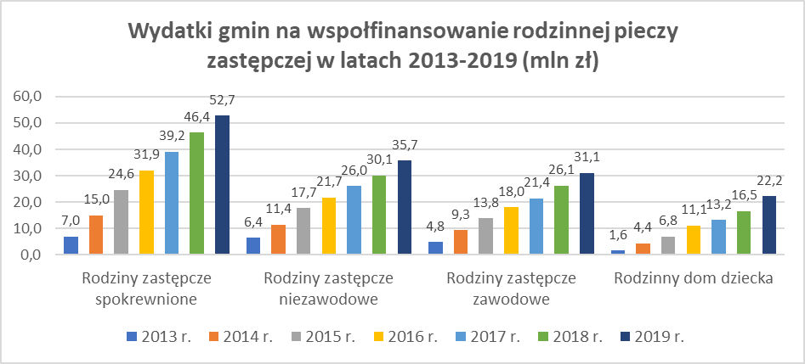Źródło: Opracowanie MRPiPS na podstawie sprawozdań rzeczowo-finansowych z wykonywania zadań z zakresu wspierania rodziny i systemu pieczy zastępczej z lat 2013–2019.

W 2019 r. wydatki gmin związane ze współfinansowaniem pobytu dzieci w rodzinnej pieczy zastępczej wyniosły 141 842 tys. zł i były o 22 682 tys. zł, tj. o 19% wyższe niż w 2018 r. Wkład poniesiony przez gminy stanowił 18,7% ogółu wydatków na świadczenia dla rodzin zastępczych i rodzinnych domów dziecka oraz na wynagrodzenia dla osób pełniących funkcję rodzin zastępczych i rodzinnych domów dziecka w 2019 r. (w roku 2018 – 16,4%).

d) Rekrutacja i dobór kandydatów do sprawowania rodzinnej pieczy zastępczej

Rekrutacja i dobór kandydatów do pełnienia funkcji rodziny zastępczej dokonuje się w oparciu o procedury określone w ustawie. Jest to zadanie własne powiatu. Ustawa szczegółowo określa wymagania, które musi spełniać osoba, która chciałaby pełnić funkcję rodziny zastępczej. Należy jednak w tym miejscu podkreślić, że ostateczną decyzję w tej sprawie podejmuje każdorazowo sąd opiekuńczy powierzając kandydatom pieczę zastępczą nad dzieckiem.

e) Szkolenie rodzin zastępczych i prowadzących rodzinne domy dziecka

Szkolenie rodzin zastępczych stanowi jeden z istotnych elementów systemu rodzinnej pieczy zastępczej. Bez dobrego przygotowania merytorycznego i praktycznego niejednokrotnie rodziny zastępcze nie byłyby w stanie podołać trudom rodzicielstwa zastępczego. Jest ono przeprowadzane na podstawie programów szkoleniowych dla kandydatów do sprawowania pieczy zastępczej, zatwierdzonych decyzją Ministra Rodziny, Pracy i Polityki Społecznej.
W 2019 r. Minister Rodziny, Pracy i Polityki Społecznej wydał 18 decyzji zatwierdzających w sprawie szkoleń dla kandydatów do sprawowania pieczy zastępczej. W roku sprawozdawczym 2019 przeszkolono 11 118 osób (w 2018 r. − 11 303), tj. kandydatów do pełnienia funkcji rodziny zastępczej, do prowadzenia rodzinnych domów dziecka lub do prowadzenia placówek opiekuńczo-wychowawczych typu rodzinnego, a także funkcjonujące rodziny zastępcze, prowadzących rodzinne domy dziecka oraz dyrektorów placówek opiekuńczo-wychowawczych typu rodzinnego.
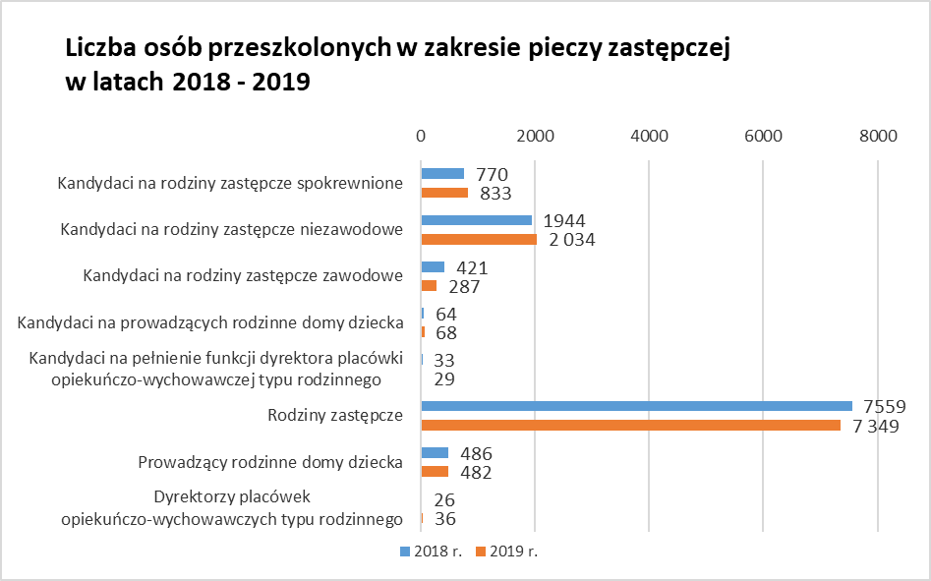
Źródło: Opracowanie MRPiPS na podstawie sprawozdań rzeczowo-finansowych z wykonywania zadań z zakresu wspierania rodziny i systemu pieczy zastępczej z lat 2018–2019.

2. Instytucjonalna piecza zastępcza

a) Struktura
Zgodnie z przepisami ustawy placówki opiekuńczo-wychowawcze zobowiązane są zapewnić dzieciom całodobową opiekę i wychowanie. Celem działania instytucjonalnej pieczy zastępczej jest jak najlepsze zabezpieczenie dobra dziecka w sytuacji, gdy nie może być ono umieszczone w rodzinnej pieczy zastępczej.
Ustawa wyraźnie ogranicza rolę instytucji w opiece nad małoletnimi pozbawionymi opieki rodziców biologicznych − przez wskazanie terminów etapowego zmniejszania liczby wychowanków placówek i podwyższania granicy wieku dla dzieci umieszczanych w instytucjonalnej pieczy zastępczej, tak by samorządy terytorialne mogły się do nich odpowiednio organizacyjnie i finansowo przygotować.
Przepisy ustawy wprowadziły znaczne ograniczenie roli placówek opiekuńczo-wychowawczych w opiece nad dzieckiem − przez regulacje pozwalające na umieszczanie w nich wyłącznie dzieci powyżej 10. roku życia. Zmiany powyższe były wprowadzane sukcesywnie w kolejnych latach tak, aby z dniem 1 stycznia 2020 r. wiek dzieci przebywających w placówkach opiekuńczo-wychowawczych nie był niższy niż 10 lat.
Ustawa wprowadziła okres przejściowy dochodzenia do standardu liczby dzieci przebywających w placówkach opiekuńczo-wychowawczych, funkcjonujących przed dniem 1 stycznia 2012 r., tak aby zmiany te miały charakter ewolucyjny. Placówki te od dnia 2 stycznia 2021 r. powinny uzyskać standard 14-osobowy. Obecnie liczba tych dzieci nie może być wyższa niż 30.
Na dzień 31 grudnia 2019 r. działało na terenie Polski 1 139 placówek opiekuńczo-wychowawczych, co oznacza zwiększenie liczby placówek w stosunku do 2018 r. o 14.
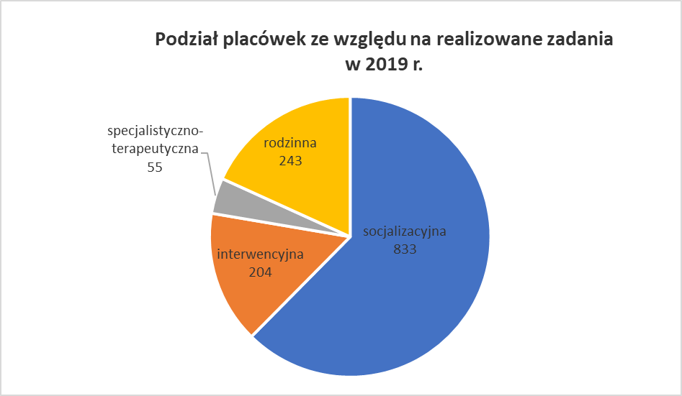
Źródło: Opracowanie MRPiPS na podstawie sprawozdań rzeczowo-finansowych z wykonywania zadań z zakresu wspierania rodziny i systemu pieczy zastępczej w 2019 (stan na dzień 31 grudnia 2019 r.). Dane nie sumują się, ponieważ jedna jednostka organizacyjna może pełnić funkcje kilku placówek opiekuńczo-wychowawczych.

Kolejny wykres prezentuje utrzymanie się na tym samym poziomie − 15 wychowanków − przeciętnej liczby dzieci w placówkach opiekuńczo-wychowawczych.

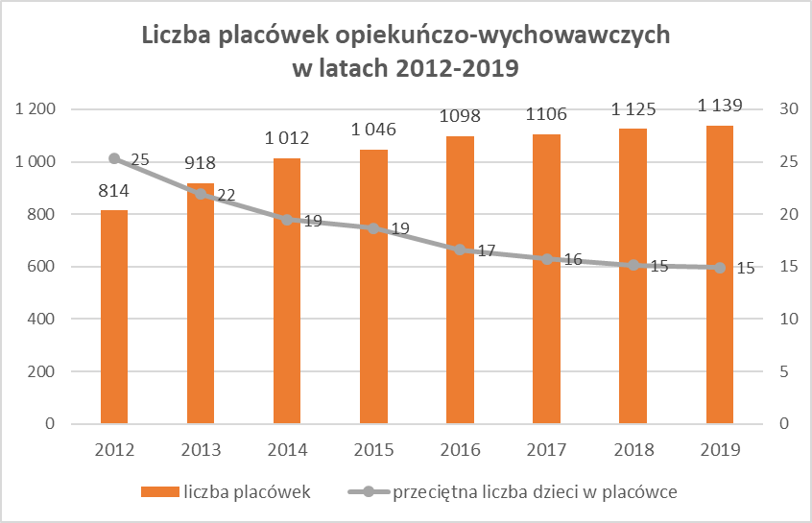
Źródło: Opracowanie MRPiPS na podstawie sprawozdań rzeczowo-finansowych z wykonywania zadań z zakresu wspierania rodziny i systemu pieczy zastępczej z lat 2012–2019.
Na dzień 31 grudnia 2019 r. − według badania jednorazowego dotyczącego procesu deinstytucjonalizacji⁾ − w placówkach opiekuńczo-wychowawczych przebywało nadal 1 355 dzieci poniżej 7. roku życia, w tym z powodu: pobytu wraz z małoletnią matką − 107 dzieci, stanu zdrowia − 125 dzieci, pobytu ze starszym rodzeństwem − 682 dzieci, z innego ważnego powodu (art. 95 ust. 2 ustawy) − 80 oraz z powodu braku wolnych miejsc w pieczy rodzinnej - 318 dzieci. Wymienione powody w większości są zgodne z przepisami obecnie obowiązujacej ustawy i stanowią one aż 97% wszystkich dzieci poniżej 7 roku życia umieszczonych w pieczy instytucjonalnej. Ponadto w placówkach na dzień 31 grudnia 2019 r. przebywało 1 688 dzieci w wieku od 7 do 10 lat. Poniższy wykres przedstawia szczegółowo wiek dzieci przebywających w instytucjonalnej pieczy zastępczej:

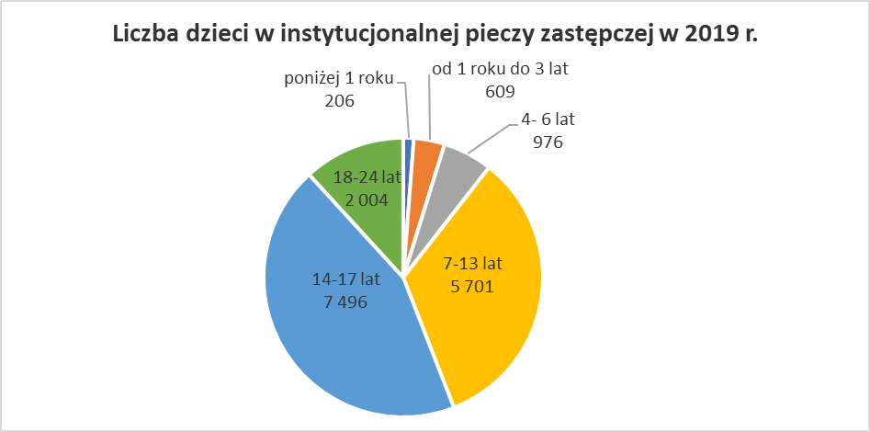
Źródło: Sprawozdanie rzeczowo-finansowe z wykonywania zadań z zakresu wspierania rodziny i systemu pieczy zastępczej (stan na dzień 31 grudnia 2019 r.

Na 1 139 placówek opiekuńczo-wychowawczych funkcjonujących na koniec 2019 r. − 344 placówki działały na zlecenie samorządu powiatowego jako placówki niepubliczne.
Poniższe wykresy przedstawiają podział placówek opiekuńczo-wychowawczych na poszczególne typy (socjalizacyjne, interwencyjne, specjalistyczno-terapeutyczne, rodzinne) oraz porównanie liczby placówek opiekuńczo-wychowawczych różnych typów w latach 2014−2019.
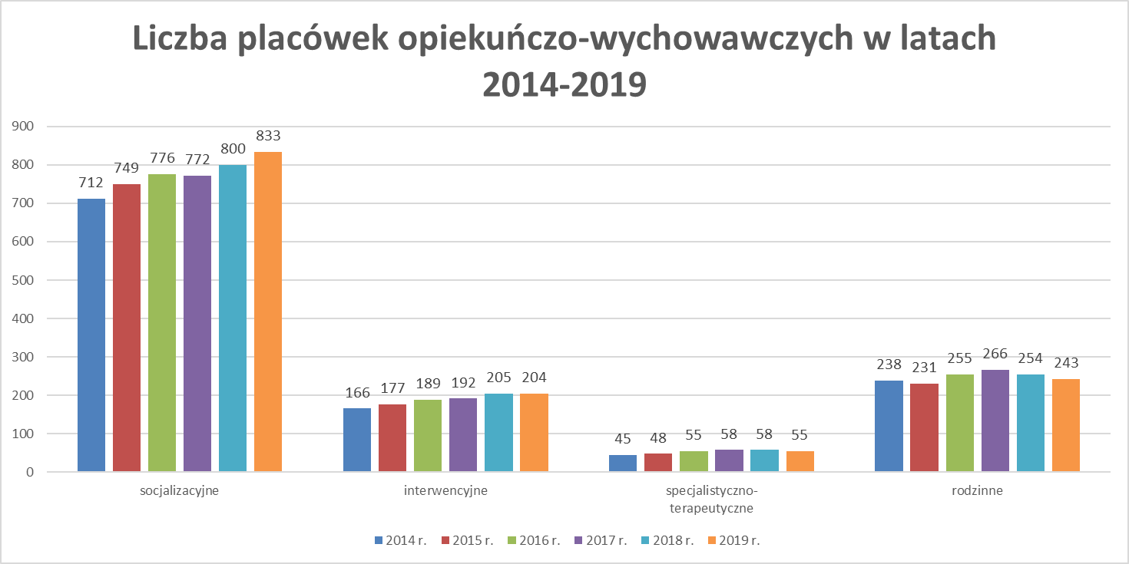
Źródło: Opracowanie MRPiPS na podstawie sprawozdań rzeczowo-finansowych z wykonywania zadań z zakresu wspierania rodziny i systemu pieczy zastępczej z lat 2014–2019 (stan na dzień 31 grudnia danego roku).

Na dzień 31 grudnia 2019 r. w placówkach instytucjonalnej pieczy zastępczej (w tym także prowadzonych przez marszałków województw) przebywało łącznie 16 992 dzieci. W porównaniu z 2018 r. było to o 59 dzieci mniej.
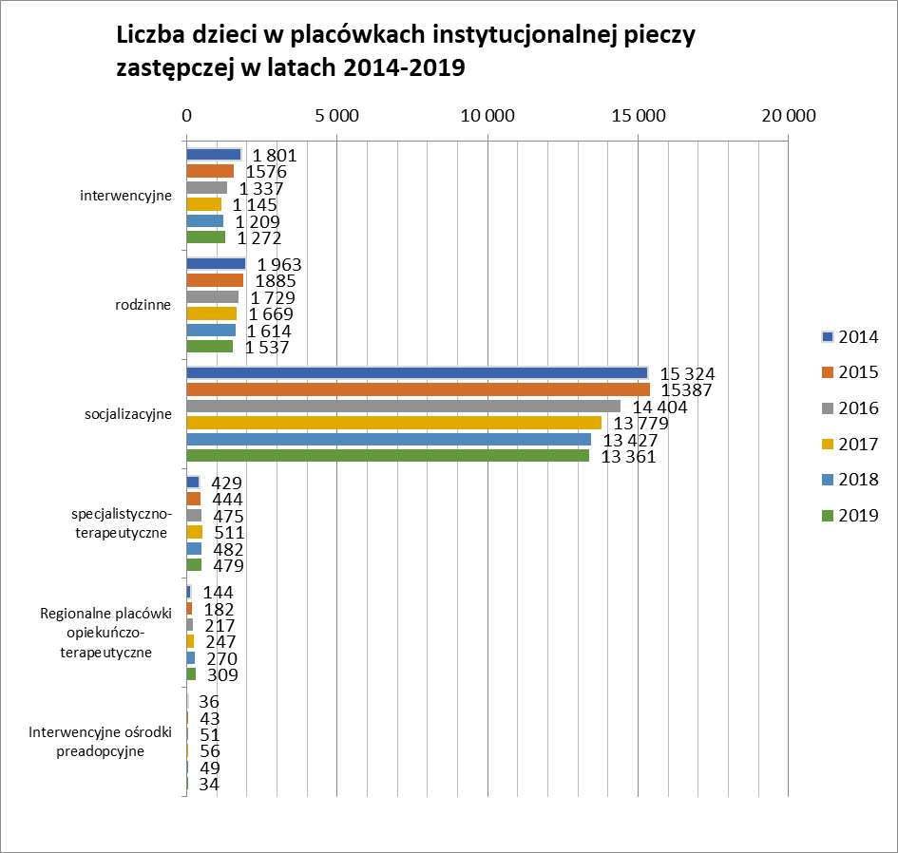
Źródło: Opracowanie MRPiPS na podstawie sprawozdań rzeczowo-finansowych z wykonywania zadań z zakresu wspierania rodziny i systemu pieczy zastępczej z lat 2014–2019 (stan na dzień 31 grudnia danego roku).

W 2019 r. z instytucjonalnych form pieczy zastępczej do rodzin naturalnych powróciło 1 549 dzieci, natomiast przysposobionych zostało 391 wychowanków placówek opiekuńczo-wychowawczych, interwencyjnych ośrodków preadopcyjnych oraz regionalnych placówek opiekuńczo-terapeutycznych.
W 2019 r. grupa pełnoletnich wychowanków instytucjonalnej pieczy zastępczej w wieku 18-24 lata liczyła 2 004 osoby. W 2018 r. liczba ta wyniosła 2 101 osób.
W 2019 r. 2 466 pełnoletnich osób opuściło placówki opiekuńczo-wychowawcze, z czego 780 osób (tj. 32%) powróciło do swoich rodzin naturalnych, natomiast 1 252 osoby (tj. 51%) założyły własne gospodarstwa domowe. Fakt ten, w zestawieniu z 76% dzieci, które założyły własne gospodarstwa, opuszczając rodziny zastępcze, zdaje się świadczyć o gorszym przygotowaniu do startu w dorosłość dzieci − wychowanków instytucjonalnej pieczy zastępczej.
Miejsce w pieczy zastępczej znalazły również małoletnie matki z dziećmi. Według danych na 31 grudnia 2019 r. w placówkach znajdowało się 77 małoletnich matek.
Na dzień 31 grudnia 2019 r. w trzech działających w Polsce interwencyjnych ośrodkach preadopcyjnych (placówki dla dzieci do 1. roku życia, które wymagają specjalistycznej opieki, oraz które w okresie oczekiwania na przysposobienie nie mogą zostać umieszczone w rodzinnej pieczy zastępczej) przebywało łącznie 34 dzieci.
W okresie sprawozdawczym działało dziesięć regionalnych placówek opiekuńczo-terapeutycznych, w tym po jednej prowadzonej przez samorząd województwa podlaskiego, pomorskiego, świętokrzyskiego, zachodniopomorskiego, dwie w województwie podkarpackim i cztery w województwie śląskim. Regionalne placówki opiekuńczo-terapeutyczne to placówki dla dzieci wymagających bardzo intensywnych oddziaływań o charakterze leczniczym i terapeutycznym. Niektóre z tych placówek mają charakter quasi leczniczy. Na koniec 2019 r. w placówkach tych przebywało łącznie 309 dzieci (w 2018 r. − 270 dzieci). Oznacza to stosunkowo znaczny wzrost liczby dzieci potrzebujących intensywnych oddziaływań leczniczych.
Poniższy wykres przedstawia liczbę placówek instytucjonalnej pieczy zastępczej w zestawieniu z liczbą dzieci ogółem w pieczy instytucjonalnej w latach 2012−2019.

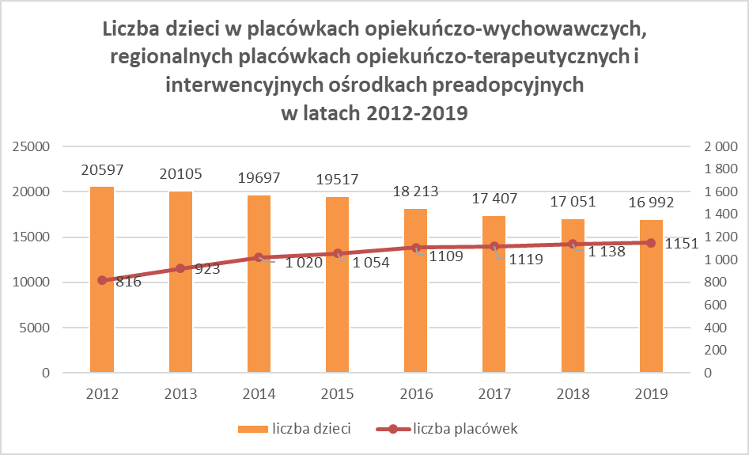

b) Wydatki
Biorąc pod uwagę wydatki powiatów, ponoszone na utrzymanie (wydatki bieżące) placówek opiekuńczo-wychowawczych (bez regionalnych placówek opiekuńczo-terapeutycznych i interwencyjnych ośrodków preadopcyjnych), wynoszące łącznie ponad 1 032 mln zł w 2019 r., należy stwierdzić, że średni miesięczny koszt utrzymania dziecka w placówce opiekuńczo-wychowawczej wynosił w 2019 r. 5 044 zł, a zatem był wyższy o 5,6% niż w 2018 r. (4 777 zł). Średni miesięczny koszt utrzymania dziecka nie zawiera kosztów związanych z zadaniami realizowanymi przez powiatowe centra pomocy rodzinie. Dla porównania koszt utrzymania dziecka w rodzinie zastępczej zawodowej i w rodzinnym domu dziecka to 2 284 zł, czyli ok. 45% kwoty średniego miesięcznego kosztu utrzymania dziecka w placówce opiekuńczo-wychowawczej. Poniższy wykres prezentuje koszty utrzymania w różnych formach pieczy zastępczej w roku 2019.

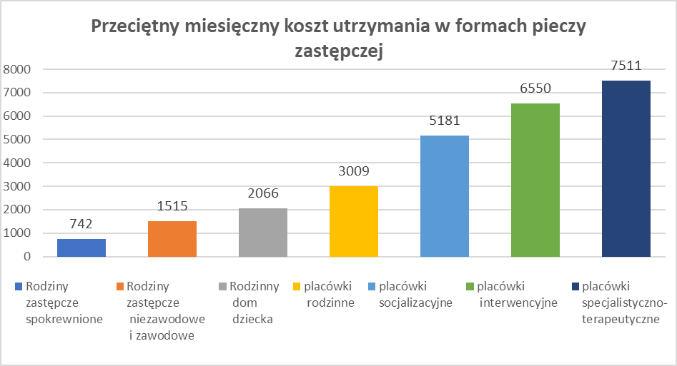
Źródło: Opracowanie MRPiPS na podstawie sprawozdań rzeczowo-finansowych z wykonywania zadań z zakresu wspierania rodziny i systemu pieczy zastępczej z 2019 r.

Wydatki związane z prowadzeniem regionalnych placówek opiekuńczo-terapeutycznych i interwencyjnych ośrodków preadopcyjnych wyniosły w 2019 r. odpowiednio 22,5 mln zł i 3,2 mln zł.
W 2012 r. gminy rozpoczęły współfinansowanie pobytu dzieci, które po raz pierwszy trafiły do pieczy zastępczej. W okresie sprawozdawczym 2019 r. gminy ponosiły, w zależności od długości pobytu dzieci, 10%, 30% lub 50% wydatków na ich pobyt w pieczy zastępczej. Wydatki gmin związane ze współfinansowaniem pobytu dzieci w instytucjonalnej pieczy zastępczej wyniosły w 2019 r. 167,6 mln zł, co stanowi 16,2% ogółu wydatków z budżetów powiatów na wydatki bieżące poniesione na rzecz instytucjonalnej pieczy zastępczej. W 2018 r. wydatki gmin związane ze współfinansowaniem pobytu dzieci w instytucjonalnej pieczy zastępczej wyniosły 155,9 mln zł, co stanowiło 16% ogółu wydatków poniesionych na rzecz instytucjonalnej pieczy zastępczej.

IV. Sytuacja osób pełnoletnich opuszczających pieczę zastępczą

Osobie opuszczającej, po osiągnięciu pełnoletności, rodzinę zastępczą, rodzinny dom dziecka, placówkę opiekuńczo-wychowawczą lub regionalną placówkę opiekuńczo-terapeutyczną przysługuje pomoc na usamodzielnienie.
W ustawie wyróżniono następujące formy pomocy dla ww. kategorii osób:
1) pomoc na:
a) kontynuowanie nauki,
b) usamodzielnienie,
c) zagospodarowanie;
2) pomoc w uzyskaniu:
a) odpowiednich warunków mieszkaniowych,
b) zatrudnienia;
3) pomoc prawna i psychologiczna.
Pomoc ta może mieć charakter pieniężny (przyznanie świadczenia pieniężnego) lub niepieniężny (pomoc w uzyskaniu odpowiednich warunków mieszkaniowych, pomoc w uzyskaniu zatrudnienia, pomoc na zagospodarowanie, w tym również w formie rzeczowej, pomoc prawna i psychologiczna). Dodatkowo formą pomocy dla osób usamodzielnianych zapewnianą przez powiat jest udzielanie wsparcia w procesie usamodzielnienia.
W 2019 r. udzielono łącznie 147 956 świadczeń dla osób pełnoletnich. Liczba ta nie obejmuje pomocy prawnej i psychologicznej.
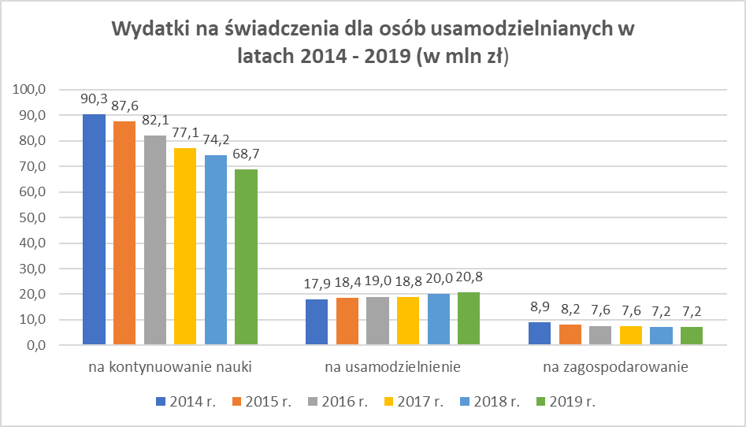
Źródło: Opracowanie MRPiPS na podstawie sprawozdań rzeczowo-finansowych z wykonywania zadań z zakresu wspierania rodziny i systemu pieczy zastępczej z lat 2014–2019.

Biorąc pod uwagę uśrednioną dla 2019 r. liczbę wychowanków w wieku 18-24 lata opuszczających pieczę zastępczą, przeciętna wartość wsparcia dla wychowanka z tytułu kontynuowania nauki wyniosła 5 559 zł rocznie, na usamodzielnienie − 4 980 zł, natomiast na zagospodarowanie − 2 126 zł.
Zamieszczony poniżej wykres podsumowuje w statystycznej formie efekty procesu usamodzielnienia. Wydaje się, że z punktu widzenia trwałego efektu społecznego świadectwem jakości pieczy zastępczej jest przygotowanie wychowanka do dorosłego życia. Jednym z takich elementów, oprócz budowania systemu wartości, jest umiejętność wejścia w role społeczne w życiu dorosłym i uzyskanie samodzielności.
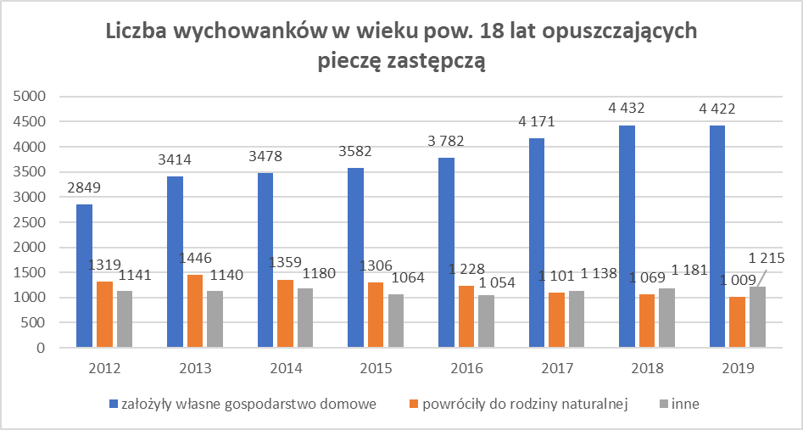
Źródło: Opracowanie MRPiPS na podstawie sprawozdań rzeczowo-finansowych z wykonywania zadań z zakresu wspierania rodziny i systemu pieczy zastępczej z lat 2012–2019

V. Adopcja

1. Ośrodki adopcyjne
Od 1 stycznia 2012 r. organizowanie i prowadzenie ośrodków adopcyjnych stanowi zadanie zlecone z zakresu administracji rządowej, realizowane przez samorząd wojewódzki lub na jego zlecenie przez podmioty niepubliczne. Zadanie to finansowane jest z budżetu państwa.
W 2019 r. na organizowanie i prowadzenie ośrodków adopcyjnych wydatkowano kwotę 38 268 tys. zł, w tym środki z budżetu państwa − 38 040 tys. zł stanowiły 99,4%.
W 2019 r. liczba i struktura ośrodków adopcyjnych nie uległa znaczącym zmianom względem 2018 r. Na terenie kraju funkcjonowały 64 ośrodki adopcyjne, w tym 60% stanowiły ośrodki publiczne.

Tab. 11. Ośrodki adopcyjne w Polsce wg województw
Województwo | Ośrodki publiczne | Ośrodki publiczne –filie | Ośrodki niepubliczne
Dolnośląskie | 1 | 0 | 2
Kujawsko-pomorskie | 1 | 3 | 2
Lubelskie | 1 | 3 | 0
Lubuskie | 2 | 0 | 1
Łódzkie | 1 | 1 | 2
Małopolskie | 1 | 0 | 4
Mazowieckie | 1 | 5 | 3
Opolskie | 1 | 0 | 1
Podkarpackie | 1 | 0 | 0
Podlaskie | 1 | 0 | 0
Pomorskie | 1 | 0 | 1
Śląskie | 1* | 5 | 4
Świętokrzyskie | 1 | 0 | 0
Warmińsko-mazurskie | 1 | 2 | 0
Wielkopolskie | 1 | 2 | 3
Zachodniopomorskie | 2 | 0 | 2
SUMA | 18 | 21 | 25
*w woj. śląskim istnieje ośrodek w formie 5 ośrodków adopcyjnych filialnych.

Zadaniem ośrodków adopcyjnych jest prowadzenie procedur przysposobienia. Zadanie to należy do ich wyłącznych kompetencji. W ramach swoich działań ośrodki adopcyjne wydają między innymi opinie kwalifikacyjne dla kandydatów do przysposobienia dziecka, biorą udział w posiedzeniach w sprawie okresowej oceny sytuacji dziecka umieszczonego w pieczy zastępczej oraz prowadzą szkolenia dla kandydatów do przysposobienia dziecka jak również szkolenia na rodziny zastępcze.
Zgodnie z ustawą kandydaci do przysposobienia dziecka muszą ukończyć odpowiednie szkolenie. Ramowy program tego szkolenia jest zatwierdzany, na wniosek podmiotu wnoszącego, przez ministra właściwego do spraw rodziny, na okres 5 lat. W 2019 r. Minister Rodziny, Pracy i Polityki Społecznej wydał 2 takie decyzje. W roku sprawozdawczym na kandydatów do przysposobienia dziecka przeszkolono 2 419 osób (w 2018 r. − 2 714 osób).
Dodatkowo w 2019 r. ośrodki adopcyjne przeprowadziły 84 szkolenia dla kandydatów na rodziny zastępcze, w których przeszkolono 386 osób (przy czym małżonkowie wykazywani byli jako 1 osoba).
Do ważnych zadań ośrodków adopcyjnych należy także udzielanie specjalistycznych porad. Najwięcej z nich udzielono rodzinom przysposabiającym (47 176 porad). Pomoc w ośrodkach adopcyjnych uzyskiwały też rodziny naturalne (4 231 porad). Ośrodki adopcyjne udzielały również wsparcia psychologiczno-pedagogicznego w postępowaniu postadopcyjnym, a działania w tym zakresie podejmowano 11 201 razy. W stosunku do 2018 r. nastąpił w tym zakresie kolejny wzrost ich aktywności (w 2018 r. - 9 583 porad).

2. Przysposobienie krajowe
Z uwagi na panującą sytuację epidemiologiczną i ograniczaną w związku z tym działalność sądów statystyka dotycząca adopcji za rok 2019 dostępna jest jedynie za I półrocze. Można z niej jednak sformułować wstępne wnioski, iż ogólna liczba przysposobionych dzieci w 2019 r. pozostanie na poziomie zbliżonym do roku 2018.

Tab. 12. Przysposobienie według liczby przysposabianych dzieci w latach 2011 - I poł. 2019 r.
Lata | Liczba przysposobionych dzieci
Lata | Ogółem orzeczone | w tym
Lata | Ogółem orzeczone | przez osoby zamieszkałe za granicą | blankietowe
2011 | 3 315 | 296 | 751
2012 | 3 486 | 274 | 790
2013 | 3 537 | 312 | 766
2014 | 3 492 | 294 | 774
2015 | 3 361 | 279 | 719
2016 | 3 265 | 286 | 582
2017 | 2 866 | 137 | 490
2018 | 2 661 | 36 | 482
I poł. 2019 | 1 329 | 11 | 181
Źródło: na podstawie sprawozdawczości Ministerstwa Sprawiedliwości.
Według danych na dzień 31 grudnia 2019 r. liczba dzieci zakwalifikowanych do adopcji, dla których nie dobrano kandydatów do przysposobienia, wyniosła 2 350. W tym dzieci w wieku do 1. roku życia było 46, w wieku 1-4 lat było 284, dzieci w wieku 5-9 lat było 583, dzieci w wieku 10-14 lat było 1 251, zaś dzieci w wieku 15 lat i więcej było 186. Liczba kandydatów na rodziców adopcyjnych oczekujących na adopcję dziecka wg stanu na dzień 31 grudnia 2019 r. wynosiła 2 374 (małżonkowie wykazywani są tu łącznie jako 1 kandydat) − liczba ta dotyczy kandydatów do przysposobienia, którzy począwszy od 1 stycznia 2012 r. otrzymali pozytywną opinię kwalifikacyjną, z wyłączeniem tych, których ośrodek adopcyjny dobrał już jako kandydatów do przysposobienia konkretnego dziecka, posiadających ten status na dzień 31 grudnia 2019 r.
Żródło: opracowanie własne MRPiPS
Analizując powyższe dane należy zauważyć, że na koniec 2019 r. liczba dzieci oczekujących na adopcję wzrosła, w porównaniu ze stanem na dzień 31 grudnia 2018 r., o 547 dzieci (tj. o 30,3%). Natomiast liczba kandydatów na rodziców adopcyjnych oczekujących na przysposobienie dziecka zmalała o 110 osób (tj. o 4,4%), przy czym małżonkowie, tak jak wskazano powyżej, liczeni są jako jeden kandydat. Zestawiając ze sobą dane na temat dzieci i kandydatów do przysposobienia, zauważalne jest, iż nadal liczba kandydatów do przysposobienia dziecka jest większa niż liczba dzieci oczekujących na przysposobienie. Różnica ta jest jednak znacząco mniejsza niż na koniec 2018 r. Dodatkowo należy podkreślić, że ponad 78% dzieci oczekujących na przysposobienie (dzieci, które uzyskały kwalifikację do przysposobienia, dla których ośrodek adopcyjny nie dokonał doboru kandydatów do przysposobienia wg stanu na dzień 31 grudnia 2019 r.) to dzieci w wieku od 5 do 14 lat. Nadal zatem ta kategoria wiekowa jest szczególnym wyzwaniem dla ośrodków adopcyjnych, które pracują z kandydatami do przysposobienia, jak również dla innych jednostek wspierających rodzinę, aby odpowiednio zachęcić, a następnie przygotować kandydatów na przysposobienie dzieci starszych. Jest to też obszar, który wymaga przeanalizowania pod względem potencjanych zmian legislacyjnych, które dodatkowo ułatwiłyby kandydatom podjęcie decyzji o przysposobieniu tych dzieci.
Dodatkowo należy wskazać, iż wzrost liczby dzieci, jak i kandydatów do procedury adopcyjnej w 2019 r., był na zbliżonym poziomie. Liczba kandydatów do przysposobienia, którzy w okresie od 1.01.2019 r. do 31.12.2019 r. otrzymali pozytywną opinię kwalifikacyjną, posiadających ten status na dzień 31.12.2019 r., wyniosła 1 868 (małżonkowie, tak jak wskazano powyżej, liczeni są jako jeden kandydat), natomiast w analogicznym okresie liczba dzieci, które uzyskały pozytywną kwalifikację do przysposobienia wyniosła 1 812 (z tego liczba dzieci poniżej 1 roku wyniosła − 330, dzieci w wieku od 1 roku do 4 lat − 823, od 5 do 9 lat − 459, od 10 do 14 lat − 174, 15 lat i więcej − 26), spośród 6 010 dzieci zgłoszonych ogółem w 2019 r do ośrodków adopcyjnych w Rzeczypospolitej Polskiej.
Dodatkowo w 2019 r. ośrodki adocyjne dokonały doborów kandydatów do przysposobienia (tzw. matchingów) dla 1 611 dzieci, z tego 1 410 dotyczyło doborów dla dzieci, które dany ośrodek adopcyjny zakwalifikował jednocześnie do przysposobienia, natomiast 200 doborów dotyczyło dzieci zakwalifikowanych przez inny ośrodek adopcyjny, niż ten kwalifikujący dziecko do przysposobienia (czyli poprzez działanie Wojewódzkich Banków Danych).

3. Przysposobienie międzynarodowe
W 2019 r. kontynuowano działania mające na celu zmniejszenie liczby adopcji międzynarodowych polskich dzieci.
Ministerstwo Rodziny, Pracy i Polityki Społecznej pełni funkcję organu centralnego ds. przysposobienia międzynarodowego w rozumieniu art. 6 Konwencji o ochronie dzieci i współpracy w dziedzinie przysposobienia międzynarodowego z dnia 29 maja 1993 r. (Dz. U. z 2000 r. poz. 448 i 449 oraz z 2002 r. poz. 17), zwanej dalej „Konwencja haska”. Zadania wynikające z pełnienia tej roli wykonuje Departament Polityki Rodzinnej. Jednym z tych zadań jest wydawanie zgody na kontynuowanie procedury o przysposobienie, o której mowa w art. 17 lit. c Konwencji haskiej. W 2016 r. wydano 196 zgód w odniesieniu do 290 dzieci. W 2017 r. ww. organ centralny, realizując politykę ograniczania adopcji zagranicznych, wydał 103 zgody w stosunku do 157 dzieci. W 2018 r. organ centralny wydał 17 takich zgód w stosunku do 21 dzieci, natomiast w roku 2019 wydanych zostało 11 zgód dotyczących 12 dzieci. Z tego 9 dotyczyło łączenia rodzeństwa lub adopcji wewnątrzrodzinnych, a 2 odnosiły się do dzieci z instytucjonalnej pieczy zastępczej, posiadających orzeczenie o niepełnosprawności dla których adopcja związana ze zmianą miejsca zamieszkania w Rzeczypospolitej Polskiej na miejsce zamieszkania w innym państwie była najlepszą ze wszystkich zastępczych form opieki nad dzieckiem. Krajami będącymi miejscem zwykłego pobytu kandydatów w tych sprawach były: Włochy (4 dzieci), Niemcy (2 dzieci), Hiszpania (2 dzieci), USA (2 dzieci), Islandia (1 dziecko), Norwegia (1 dziecko).
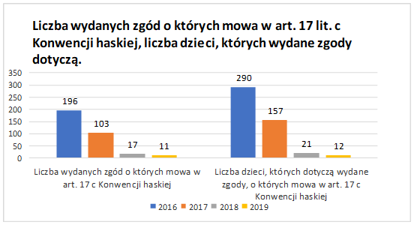Źródło:opracowanie własne MRPiPS
W Polsce do prowadzenia procedury przysposobienia międzynarodowego w 2019 r. upoważnione były dwa ośrodki adopcyjne. Obwieszczeniem Ministra Rodziny, Pracy i Polityki Społecznej z dnia 13 stycznia 2017 r. w sprawie listy ośrodków adopcyjnych upoważnionych do współpracy z organami centralnymi innych państw lub z licencjonowanymi przez rządy innych państw organizacjami lub ośrodkami adopcyjnymi (M.P. poz. 35), zostały wyznaczone: Diecezjalny Ośrodek Adopcyjny z siedzibą w Sosnowcu oraz Katolicki Ośrodek Adopcyjny z siedzibą w Warszawie.
W 2019 r. ośrodki te współpracowały z zagranicznymi organizacjami adopcyjnymi, licencjonowanymi przez rządy innych państw lub bezpośrednio z organami centralnymi Państw-Stron Konwencji haskiej. W 2019 r. na terenie Polski działały 23 takie organizacje (stan na dzień 27.11.2019 r.).
Dodatkowo w 2019 r. kontynuowano także monitoring losów małoletnich, przysposobionych przez kandydatów mających miejsce zamieszkania poza granicami Rzeczypospolitej Polskiej. Zadanie to należy do Katolickiego Ośrodka Adopcyjnego z siedzibą w Warszawie. Monitoring ten polega przede wszystkim na przesyłaniu przez organ centralny państwa przyjmującego lub pośredniczącą agencję adopcyjną raportów z przeprowadzanych wywiadów postadopcyjnych w częstotliwości raz na rok przez okres pierwszych trzech lat, a po upływie tego okresu raz na trzy lata, aż do osiągnięcia przez dziecko pełnoletności. Dodatkowo kandydaci do przysposobienia dziecka mający miejsce zwykłego pobytu poza granicami Polski są zobowiązani do wyrażania na piśmie zgody na kontakt z dzieckiem za pośrednictwem środków umożliwiających porozumiewanie się na odległość (telefon, skype, e-mail) przez pracowników Katolickiego Ośrodka Adopcyjnego w Warszawie lub przez pracowników polskiego organu centralnego oraz zgody na wizyty w miejscu zamieszkania dziecka, realizowane przez polskie służby konsularne lub inne osoby upoważnione przez organ centralny przez okres 6 miesięcy od dnia uprawomocnieniu się postanowienia o przysposobieniu.

VI. Niepełnosprawność w pieczy zastępczej i adopcji⁾

Na koniec 2019 r. w pieczy zastępczej przebywało 8 480 dzieci z orzeczeniem o niepełnosprawności, co stanowi 11,7% wszystkich dzieci przebywających w pieczy zastępczej; 6 400 dzieci przebywało w rodzinnej pieczy zastępczej, a 2 080 dzieci w instytucjonalnej pieczy zastępczej.
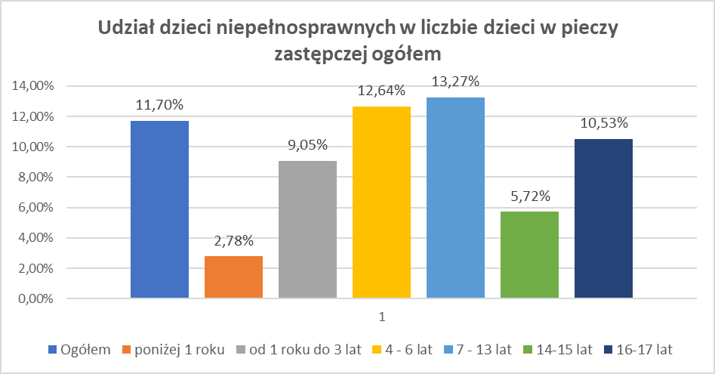
Wśród przyczyn niepełnosprawności wymienianych w orzeczeniach lekarskich największą grupę stanowią upośledzenia umysłowe (18%), choroby psychiczne (15%) i choroby neurologiczne (13%).
Warto także odnotować, że w 2019 r. w pieczy zastępczej przebywało 2 294 dzieci ze zdiagnozowanym Spektrum Płodowych Zaburzeń Alkoholowych FASD.

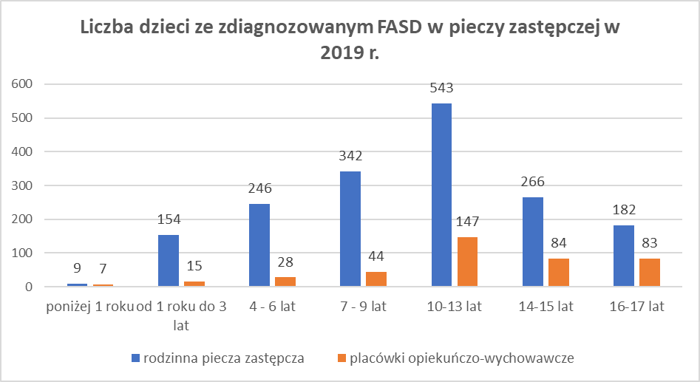
Wśród dzieci przysposobionych w 2019 r. 120 dzieci posiadało orzeczenie o niepełnosprawności, z czego 110 zostało przysposobionych w adopcji krajowej, a 10 dzieci w adopcji zagranicznej. W 2016 r. przysposobiono − 105 dzieci z niepełnosprawnością, w 2017 r. − 98 dzieci, zaś w 2018 r. − 106 dzieci. W świetle spadku ogólnej liczby adopcji utrzymanie się adopcji dzieci z orzeczeniem o niepełnosprawności na stałym poziomie jest pozytywnym zjawiskiem.
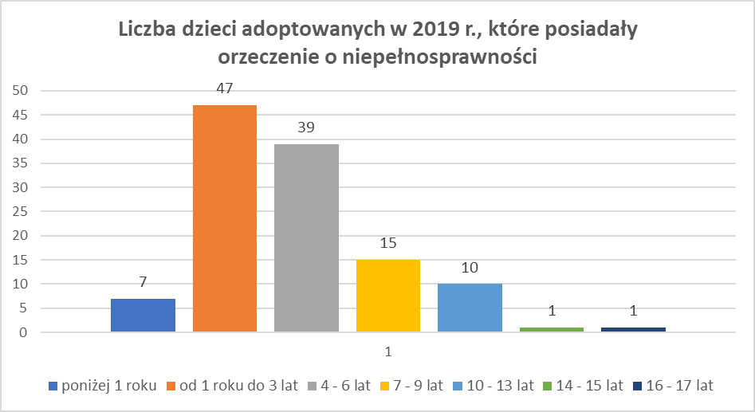
Jednoczenie 85 adopcji dotyczyło dzieci ze zdiagnozowanym spektrum chorób: Płodowy Zespół Alkoholowy − Fetal Alcohol Syndrome (FAS w ICD-10 kod Q86,0), niepełny FAS (partial FAS) i Neurorozwojowe Zaburzenia Zależne od Alkoholu (ARDN).

VII. Wydatki na realizację ustawy w 2019 r.

Z danych ze sprawozdań budżetowych składanych przez jednostki samorządu terytorialnego⁾ wynika, że wydatki na realizację ustawy w 2019 r. wyniosły ogółem ponad 3,24 mld zł i były o 0,19 mld zł, tj. o 6,2% wyższe niż w 2018 r.
Z powyższej kwoty przeznaczone zostało:
- 1 498 687 tys. zł na rodziny zastępcze, co oznacza wzrost w stosunku do 2018 r. o 62 297 tys. zł, tj. o 4,3%,
- 1 437 042 tys. zł na placówki opiekuńczo-wychowawcze, co oznacza wzrost w stosunku do 2018 r. o 101 534 tys. zł, tj. o 7,6%,
- 301 120 tys. zł na wspieranie rodziny, co oznacza wzrost w stosunku do 2018 r. o 25 812 tys. zł, tj. o 9,4%.

Należy zwrócić uwagę nie tylko na rosnące wydatki samorządów na realizację zadań wynikających z ustawy, ale i na istotne zmiany w udziale poszczególnych szczebli samorządu terytorialnego w tych wydatkach. W 2019 r. nastąpił dalszy wzrost wydatków samorządu gminnego wynikający z konieczności ponoszenia wyższych niż w 2018 r. kosztów współfinansowania pobytu dzieci w pieczy zastępczej (10% kosztów w pierwszym roku pobytu dzieci w pieczy zastępczej i odpowiednio 30% i 50% kosztów, jeśli dziecko przebywa w pieczy zastępczej 2, 3 i więcej lat).

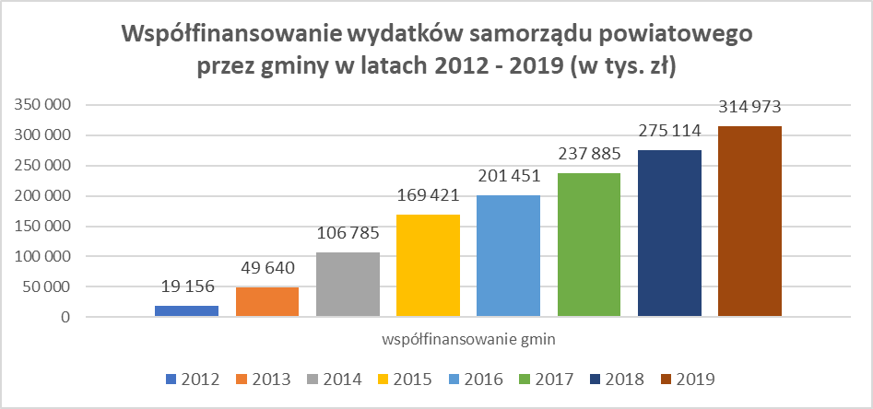

W 2019 r. samorządy powiatowe otrzymały tym samym wsparcie w finansowaniu pieczy zastępczej od gmin na poziomie 18,6%. W 2018 r. udział ten wyniósł ok. 16%.
Poniżej przedstawiono zestawienie wydatków gmin w porównaniu z liczbą dzieci w pieczy zastępczej ogółem.

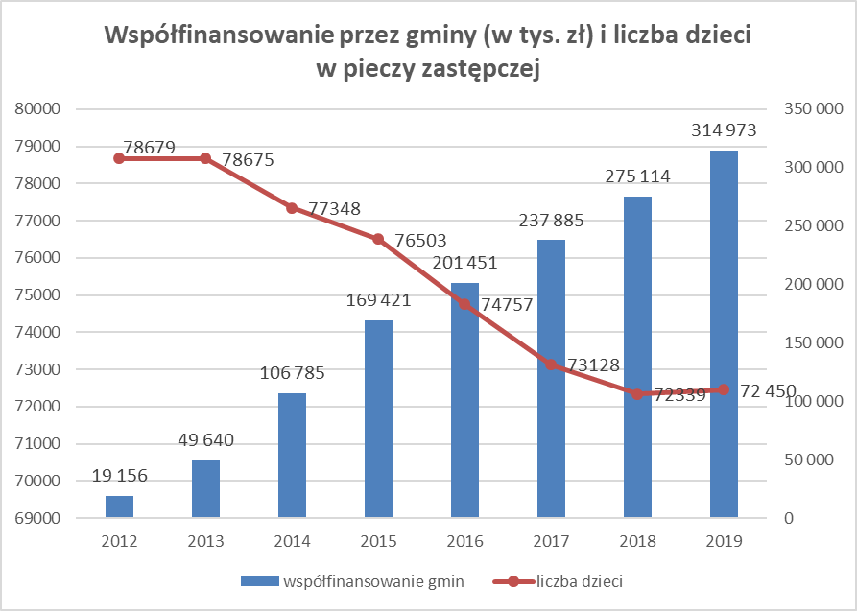

W 2019 r. na realizację zadań wynikających z ustawy, z budżetów poszczególnych wojewodów wydatkowano środki w kwocie 450,2 mln zł (w 2018 r. − 400,6 mln), z tego:
- 38,0 mln zł na funkcjonowanie ośrodków adopcyjnych,
- 48,2 mln zł na wspieranie rodziny przez dofinansowanie zadań jednostek samorządu terytorialnego związanych z powoływaniem w gminach stanowisk asystenta rodziny,
- 2,3 mln zł na finansowanie pobytu dzieci cudzoziemców w placówkach opiekuńczo-wychowawczych,
- 25,5 mln zł na rodziny zastępcze − dofinansowanie kosztów wynagrodzeń koordynatorów rodzinnej pieczy zastępczej,
- 0,8 mln zł na finansowanie pobytu dzieci cudzoziemskich w rodzinnej pieczy zastępczej,
- 271,7 mln zł na finansowanie zadań związanych z dodatkiem wychowawczym,
- 46,1 mln zł na finansowanie zadań związanych z dodatkiem do zryczałtowanej kwoty i dodatkiem w wysokości świadczenia wychowawczego na utrzymanie dziecka w instytucjonalnej pieczy zastępczej,
- 17,6 mln zł na świadczenie „Dobry start” dla dzieci w pieczy zastępczej.

VIII. Podsumowanie

- W 2019 r. zatrudnionych było ponad 3,9 tys. asystentów rodziny. Ich zatrudnienie nieznacznie zwiększyło się w stosunku do 2018 r. Z usług asystentów rodziny w 2019 r. skorzystały ogółem 44 324 rodziny, w tym 6 956 rodzin zobowiązanych zostało do współpracy z asystentem rodziny przez sąd. W stosunku do 2018 r. oznacza to znaczny, bo o 7,6%, wzrost liczby rodzin, do których sąd skierował asystenta rodziny (w 2018 r. były to 6 464 rodziny).
- Spośród 44 324 rodzin, z którymi asystenci rodziny prowadzili pracę w 2019 r., dla 13 735 rodzin (co stanowi 31% ogółu) współpraca ta zakończyła się w 2019 r., w tym w 6 202 przypadkach nastąpiło to w związku z osiągnięciem założonych celów (45% rodzin).
- W 2019 r. funkcjonowało ponad 1,9 tys. gminnych placówek wsparcia dziennego, w tym ponad połowa (58,6%) to placówki niepubliczne. Liczba ta oznacza, że w stosunku do 2018 r. funkcjonowało o 101 placówek wsparcia dziennego więcej. W 2019 r. do gminnych placówek wsparcia dziennego uczęszczało 37 748 dzieci. Ponadto w 2019 r. działało 50 placówek wsparcia dziennego o charakterze ponadgminnym, w tym 23 z nich prowadzone były przez podmiot inny niż samorząd powiatowy.
- W 2019 r. funkcjonowały 104 rodziny wspierające. Z pomocy rodzin wspierających korzystało 118 rodzin.
- Liczba dzieci umieszczonych w pieczy zastępczej w 2019 r. wyniosła ogółem 72 450 dzieci, wobec 72 339 dzieci w 2018 r., co oznacza wzrost o ok. 0,2%. Na koniec 2019 r. w pieczy zastępczej w ogólnej liczbie 72 450 wychowanków, 12 087 osób ukończyło 18. rok życia i kontynuowało naukę. Mając powyższe na uwadze należy wskazać, że na dzień 31 grudnia 2019 r. w pieczy zastępczej przebywało 60 363 dzieci poniżej 18. roku życia. Oznacza to, że aż 16,7% ogółu osób objętych pieczą zastępczą stanowią osoby, które ukończyły 18. rok życia.
- W 2019 r. na tym samym poziomie co w roku 2018 utrzymał się odsetek dzieci umieszczonych w pieczy zastępczej w stosunku do populacji dzieci do 18. roku życia ogółem - 0,87 %. Należy zauważyć, że zatrzymanie tego wskaźnika na poziomie 0,99% nastąpiło w latach 2012–2013, natomiast w latach wcześniejszych z roku na rok odnotowywano jego wzrost. Osiągał on nawet poziom znacznie powyżej 1%. Spadek odsetka dzieci umieszczonych w pieczy zastępczej w stosunku do populacji dzieci do 18 roku życia w pieczy o charakterze rodzinnym wyniósł 0,73 % w roku 2012 i spadł do 0,65% w roku 2019, natomiast w pieczy o charakterze instytucjonalnym − z 0,26% w roku 2012 do 0,22% w roku 2019.
- W 2019 r. w rodzinnej pieczy zastępczej przebywało ogółem 55 458 dzieci.
- Postępuje systematyczna profesjonalizacja rodzinnych form pieczy zastępczej (1,9-procentowy wzrost liczby rodzin zastępczych zawodowych). W 2019 r. nastąpił dalszy wzrost liczby rodzinnych domów dziecka jako formy sprawowania rodzinnej pieczy zastępczej nad dziećmi. W 2018 r. funkcjonowało 613 rodzinnych domów dziecka, natomiast na koniec 2019 r. funkcjonowało ich 668, co stanowi wzrost o 9%. Rodzinne domy dziecka stanowią obecnie 2% w strukturze podmiotów rodzinnej pieczy zastępczej.
- Liczba zatrudnionych koordynatorów rodzinnej pieczy zastępczej na koniec 2019 r. wyniosła 1 757.
- W 2019 r. w powiatach udzielono rodzinom zastępczym i osobom prowadzącym rodzinne domy dziecka 137 157 porad w ramach poradnictwa specjalistycznego. Jest to wzrost o 10% w stosunku do 2018 r. (124 350 porad).
- W roku sprawozdawczym 2019 przeszkolono 11 118 osoby, tj. kandydatów do pełnienia funkcji rodziny zastępczej, do prowadzenia rodzinnych domów dziecka lub do prowadzenia placówek opiekuńczo-wychowawczych typu rodzinnego, a także funkcjonujące rodziny zastępcze, prowadzących rodzinne domy dziecka oraz dyrektorów placówek opiekuńczo-wychowawczych typu rodzinnego.
- W 2019 r. w stosunku do roku poprzedniego zmniejszyła się liczba dzieci przebywających w placówkach instytucjonalnej pieczy zastępczej, łącznie z instytucjami prowadzonymi przez marszałków (na dzień 31 grudnia 2019 r. w placówkach tych przebywało łącznie 16 992 dzieci, co w porównaniu z 2018 r. oznacza, że przebywało w nich o 59 dzieci mniej). Pozytywnym zjawiskiem jest zmniejszająca się liczba dzieci w instytucjonalnych formach pieczy zastępczej w odniesieniu do roku poprzedniego, jednak ogólnie placówek opiekuńczo-wychowawczych jest więcej niż w roku ubiegłym. Oznacza to wyższy standard placówek opiekuńczo-wychowawczych w odniesieniu do liczby dzieci. Przeciętna liczba dzieci kształtuje się na poziomie 15 wychowanków. Niepokojącym zjawiskiem jest umieszczanie w nich niejednokrotnie dzieci poniżej 7. roku życia.
- W ogólnej liczbie dzieci przebywających w instytucjonalnej pieczy zastępczej istotny udział mają dzieci przebywające w placówkach opiekuńczo-wychowawczych typu rodzinnego. Placówki te swoim charakterem zbliżone są do rodzinnych domów dziecka, które to z kolei, zgodnie z generalną klasyfikacją form i typów pieczy zastępczej, zakwalifikowane są do rodzinnych form pieczy zastępczej. Przyjmując, że powyższe dwie formy pieczy zastępczej można byłoby, ze względu na ich funkcjonalne i celowościowe podobieństwo, zakwalifikować łącznie do rodzinnych form pieczy zastępczej, to statystyka dotycząca liczby dzieci w podziale na rodzinne i instytucjonalne formy pieczy zastępczej kształtowałaby się w sposób odmienny. I tak przyjęcie powyższej zmiany w typologii skutkowałoby spadkiem liczby dzieci w instytucjonalnych formach z 16 992 dzieci do 15 455 dzieci, a tym samym osiągnięcie wskaźnika deinstytucjonalizacji na poziomie 79%.
- Należy zauważyć wzrost wydatków na zawodowe formy pieczy zastępczej, w tym wydatków na wynagrodzenia rodzin zastępczych i prowadzących rodzinne domy dziecka. Konsekwencją tego zjawiska jest wzrost średniego miesięcznego kosztu utrzymania dziecka w pieczy zastępczej typu rodzinnego. Średni miesięczny koszt utrzymania dziecka w rodzinnej pieczy zastępczej wynosił w 2019 r. 1 141 zł i wzrósł w stosunku do roku poprzedniego o 4,6% (w 2018 r. 1 091 zł), w rodzinie zastępczej zawodowej i rodzinnym domu dziecka - 2 284 zł, co oznacza wzrost w stosunku do roku poprzedniego o 5,5% (w 2017 r. 2 164 zł). Kwoty powyższe nie zawierają kosztów wsparcia rodzinnej pieczy zastępczej m.in. kosztów organizatora rodzinnej pieczy zastępczej oraz zatrudnienia koordynatorów rodzinnej pieczy zastępczej.
- Średni miesięczny koszt utrzymania dziecka w placówce opiekuńczo-wychowawczej (bez regionalnych placówek opiekuńczo-terapeutycznych i interwencyjnych ośrodków preadopcyjnych) wynosił w 2019 r. 5 044 zł, co oznacza wzrost o 267 zł w stosunku do 2018 r.
- W 2019 r. znacznie wzrosły wydatki gmin na współfinansowanie pobytu dzieci w rodzinnej pieczy zastępczej. Wyniosły one 141 842 tys. zł. Wkład poniesiony przez gminy stanowił zatem 18,7% ogółu wydatków na świadczenia dla rodzin zastępczych i rodzinnych domów dziecka oraz na wynagrodzenia osób pełniących funkcję rodzin zastępczych i rodzinnych domów dziecka w 2018 r. W 2018 r. udział gmin w tych wydatkach stanowił 16,4% ogółu wydatków na te świadczenia.
- W 2019 r. wydatki gmin związane ze współfinansowaniem pobytu dzieci w instytucjonalnej pieczy zastępczej wzrosły. Wyniosły one 167,6 mln zł, co stanowi 16,2% ogółu wydatków na wydatki bieżące poniesione na rzecz instytucjonalnej pieczy zastępczej. W 2018 r. wydatki gmin związane ze współfinansowaniem pobytu dzieci w instytucjonalnej pieczy zastępczej wyniosły 155,9 mln zł, co stanowiło 16% ogółu wydatków poniesionych na rzecz instytucjonalnej pieczy zastępczej. Należy jednak mieć na uwadze, że koszty te dotyczyły współfinansowania − jedynie 16 992 wychowanków (23% ogółu wychowanków pieczy zastępczej).
- Liczba dzieci powyżej 18. roku życia, które opuściły pieczę zastępczą w 2019 r., wyniosła 6 649. Biorąc pod uwagę uśrednioną dla 2019 r. liczbę wychowanków w wieku 18-24 lata opuszczających pieczę zastępczą, przeciętna wartość wsparcia dla wychowanka z tytułu kontynuowania nauki wyniosła 5 559 zł rocznie, na usamodzielnienie − 4 980 zł, natomiast na zagospodarowanie 2 126 zł.
- W stosunku do 2018 r. w 2019 r. wzrosła liczba porad udzielonych przez ośrodki adopcyjne. Szczególnie duży wzrost można zaobserwować wśród porad w postępowaniu postadopcyjnym (z 9 583 porad w 2018 r. do 11 201 porad w 2019 r., tj. 17% wzrost). Jednocześnie nastąpił wzrost liczby porad udzielanych rodzinom przysposabiającym (41 829 w 2018 r., a 47 176 w 2019 r.).
- Na koniec 2019 r. liczba dzieci oczekujących na adopcję wzrosła, w porównaniu ze stanem na dzień 31 grudnia 2018 r. o 547 dzieci (tj. 30,3%). Natomiast liczba kandydatów na rodziców adopcyjnych oczekujących na przysposobienie zmalała o 110 osób (tj. o 4,4%), przy czym małżonkowie liczeni są jako jeden kandydat. Zestawiając ze sobą dane na temat dzieci i kandydatów do przysposobienia, zauważalne jest, iż nadal liczba kandydatów do przysposobienia dziecka jest większa niż liczba dzieci oczekujących na przysposobienie.
- W 2018 r. organ centralny, którego rolę na mocy Konwencji haskiej pełni Minister Rodziny, Pracy i Polityki Społecznej, wydał 17 zgód na przysposobienie międzynarodowe w stosunku do 21 dzieci, natomiast w roku 2019 wydanych zostało 11 zgód dotyczących 12 dzieci, z tego 9 dotyczyło łączenia rodzeństwa lub adopcji wewnątrzrodzinnych, a 2 odnosiły się do dzieci z instytucjonalnej pieczy zastępczej, posiadających orzeczenie o niepełnosprawności.

Aneks
I. Rodziny zastępcze
Tab. 1. Liczba rodzin zastępczych z podziałem na poszczególne typy w latach 2005–2019
Lata | Rodziny spokrewnione z dzieckiem | Rodziny niezawodowe* | Zawodowe rodziny zastępcze** |  |  |  |  | Rodzinne domy dziecka | Ogółem
Lata | Rodziny spokrewnione z dzieckiem | Rodziny niezawodowe* | ogółem | zawodowe | wielodzietne | specjalistyczne | o charakterze pogotowia rodzinnego | Rodzinne domy dziecka | Ogółem
2005 | 35 592 | 5 790 | 661 | x | 152 | 40 | 469 | x | 42 043
2006 | 36 394 | 6 054 | 885 | x | 318 | 59 | 508 | x | 43 333
2007 | 36 788 | 6 267 | 1 102 | x | 495 | 86 | 521 | x | 44 157
2008 | 36 880 | 6 326 | 1 323 | x | 661 | 115 | 547 | x | 44 529
2009 | 36 762 | 6 200 | 1 494 | x | 777 | 167 | 550 | x | 44 456
2010 | 36 673 | 6 242 | 1684 | x | 902 | 208 | 574 | x | 44 599
2011 | 36 701 | 6 227 | 1 912 | x | 1 035 | 252 | 625 | x | 44 840
2012 | 25 836 | 12 162 | 1 843 | 1 036 | x | 264 | 543 | 228 | 40 069
2013 | 25 842 | 12 182 | 1 906 | 1 099 | x | 256 | 551 | 330 | 40 260
2014 | 25 071 | 11 711 | 2 024 | 1 215 | x | 251 | 558 | 395 | 39 201
2015 | 24 785 | 11 549 | 2 025 | 1 216 | x | 253 | 556 | 488 | 38 847
2016 | 24 459 | 11 395 | 2 071 | 1 292 | x | 245 | 534 | 534 | 38 459
2017 | 23 995 | 11 228 | 2 086 | 1 340 | x | 243 | 503 | 568 | 37 877
2018 | 23 544 | 10 969 | 2 126 | 1 408 | x | 246 | 472 | 613 | 37 252
2019 | 23 221 | 10 776 | 2 167 | 1 461 | x | 251 | 455 | 668 | 36 832
Źródło: Opracowanie własne Departamentu Polityki Rodzinnej MRPiPS na podstawie sprawozdań MPiPS-03 oraz sprawozdań rzeczowo-finansowych z wykonywania zadań z zakresu wspierania rodziny i systemu pieczy zastępczej za lata 2012-2019 (stan na dzień 31 grudnia danego roku).
* do 2011 r. rodziny niespokrewnione z dzieckiem.
** do 2011 r. zawodowe niespokrewnione z dzieckiem rodziny zastępcze.

Tab. 2. Liczba dzieci przebywających w rodzinach zastępczych w latach 2005–2019
Lata | Liczba dzieci w rodzinach zastępczych spokrewnionych | Liczba dzieci w rodzinach zastępczych niezawodowych* | Liczba dzieci w zawodowych rodzinach zastępczych** |  |  |  |  | Liczba dzieci w rodzinnych domach dziecka | Ogółem
Lata | Liczba dzieci w rodzinach zastępczych spokrewnionych | Liczba dzieci w rodzinach zastępczych niezawodowych* | Ogółem | zawodowych | wielodzietnych | specjalistycznych | o charakterze pogotowia rodzinnego | Liczba dzieci w rodzinnych domach dziecka | Ogółem
2005 | 46 261 | 9 219 | 3 865 | x | 711 | 77 | 3 077 | x | 59 345
2006 | 46 831 | 9 661 | 5 062 | x | 1 554 | 141 | 3 367 | x | 61 554
2007 | 48 488 | 10 198 | 6 313 | x | 2 397 | 203 | 3 713 | x | 64 999
2008 | 48 450 | 10 143 | 7 433 | x | 3 370 | 278 | 3 785 | x | 66 026
2009 | 48 111 | 9 852 | 8 013 | x | 4 018 | 387 | 3 608 | x | 65 976
2010 | 47 981 | 9 809 | 8 617 | x | 4 516 | 428 | 3 673 | x | 66 407
2011 | 47 907 | 9 763 | 9 301 | x | 5 079 | 533 | 3 689 | x | 66 971
2012 | 33 769 | 16 383 | 6 454 | 3 935 | x | 606 | 1 913 | 1 476 | 58 082
2013 | 33 306 | 16 431 | 6 727 | 4 035 | x | 583 | 2 109 | 2 106 | 58 570
2014 | 32 405 | 15 890 | 6 779 | 4 194 | x | 568 | 2 017 | 2 583 | 57 657
2015 | 31 951 | 15 486 | 6 371 | 4 064 | x | 549 | 1 758 | 3 178 | 56 986
2016 | 31 647 | 15 268 | 6 270 | 4 154 | x | 533 | 1 583 | 3 359 | 56 544
2017 | 30 816 | 14 838 | 6 355 | 4 272 | x | 528 | 1 555 | 3 712 | 55 721
2018 | 30 185 | 14 528 | 6 572 | 4 560 | x | 530 | 1 482 | 4 003 | 55 288
2019 | 29 868 | 14 287 | 6 262 | 4 240 | X | 447 | 1 575 | 4 102 | 55 458
Źródło: Opracowanie własne MRPiPS na podstawie sprawozdań MPiPS-03 (liczba dzieci w ciągu roku) oraz sprawozdań rzeczowo-finansowych z wykonywania zadań z zakresu wspierania rodziny i systemu pieczy zastępczej za lata 2012-2019 (stan na dzień 31 grudnia danego roku).
* do 2011 r. rodziny niespokrewnione z dzieckiem.
** do 2011 r. zawodowe niespokrewnione z dzieckiem rodziny zastępcze.

II. Placówki opiekuńczo-wychowawcze
Tab. 1. Liczba placówek opiekuńczo-wychowawczych z podziałem na poszczególne typy w latach 20052019
Lata | Placówki opiekuńczo- wychowawcze typu interwencyjnego | Placówki opiekuńczo- wychowawcze typu rodzinnego | Placówki opiekuńczo- wychowawcze typu socjalizacyjnego | Placówki wielofunkcyjne | Placówki specjalistyczno-terapeutyczne | Regionalne placówki opiekuńczo-terapeutyczne | Interwencyjne ośrodki preadopcyjne | Ogółem*
2005 | 55 | 267 | 301 | 102 | x | x | x | 725
2006 | 52 | 263 | 283 | 129 | x | x | x | 727
2007 | 44 | 274 | 263 | 154 | x | x | x | 735
2008 | 37 | 279 | 259 | 166 | x | x | x | 741
2009 | 38 | 267 | 268 | 189 | x | x | x | 762
2010 | 35 | 282 | 277 | 177 | x | x | x | 771
2011 | 31 | 282 | 291 | 181 | x | x | x | 785
2012 | 123 | 267 | 515 | x | 13 | 1 | 1 | 816
2013 | 149 | 242 | 625 | x | 30 | 3 | 2 | 923
2014 | 166 | 238 | 712 | x | 45 | 6 | 2 | 1 020
2015 | 177 | 231 | 749 | x | 48 | 6 | 2 | 1 054
2016 | 189 | 255 | 776 | x | 55 | 8 | 3 | 1 109
2017 | 192 | 266 | 772 | x | 58 | 10 | 3 | 1 116
2018 | 205 | 254 | 800 | x | 58 | 10 | 3 | 1 138
2019 | 204 | 243 | 833 | x | 55 | 10 | 2 | 1 151
Źródło: Opracowanie własne MRPiPS na podstawie sprawozdań MPiPS-03 oraz sprawozdań rzeczowo-finansowych z wykonywania zadań z zakresu wspierania rodziny i systemu pieczy zastępczej za lata 2012-2019 (stan na dzień 31grudnia danego roku).
* dotyczy jednostek organizacyjnych − dane nie sumują się, ponieważ jedna jednostka organizacyjna może pełnić funkcje kilku placówek opiekuńczo-wychowawczych.

Tab. 2. Liczba dzieci przebywających w poszczególnych typach placówek opiekuńczo-wychowawczych, placówkach opiekuńczo-terapeutycznych
i interwencyjnych ośrodkach preadopcyjnych w latach 2005-2019
Lata | Liczba dzieci w placówkach opiekuńczo-wychowawczych: |  |  |  |  | Liczba dzieci w regionalnych placówkach opiekuńczo-terapeutycznych | Liczba dzieci w interwencyjnych ośrodkach preadopcyjnych
Lata | typu interwencyjnego | typu rodzinnego | typu socjalizacyjnego | wielofunkcyjnych | specjalistyczno-terapeutycznych |  | Liczba dzieci w interwencyjnych ośrodkach preadopcyjnych
2005 | 4 157 | 2 252 | 16 527 | 7 736 | x | x | x
2006 | 4 998 | 2 187 | 13 951 | 10 890 | x | x | x
2007 | 4 619 | 2 261 | 12 505 | 12 234 | x | x | x
2008 | 2 955 | 2 226 | 11 343 | 13 291 | x | x | x
2009 | 2 628 | 2 242 | 11 106 | 13 736 | x | x | x
2010 | 2 058 | 2 495 | 10 660 | 13 404 | x | x | x
2011 | 1 819 | 2 524 | 10 787 | 13 003 | x | x | x
2012 | 2 217 | 2 232 | 15 967 | x | 109 | 49 | 23
2013 | 1 927 | 2 030 | 15 626 | x | 366 | 115 | 41
2014 | 1 801 | 1 963 | 15 324 | x | 429 | 144 | 36
2015 | 1 576 | 1 885 | 15 387 | x | 444 | 182 | 43
2016 | 1 337 | 1 729 | 14 404 | x | 475 | 217 | 51
2017 | 1 145 | 1 669 | 13 779 | x | 511 | 247 | 57
2018 | 1 209 | 1 614 | 13 427 | x | 482 | 270 | 49
2019 | 1 272 | 1 537 | 13 361 | X | 479 | 309 | 34
Źródło: Opracowanie własne MRPiPS na podstawie sprawozdań MPiPS-03 (liczba dzieci w ciągu roku) oraz sprawozdań rzeczowo-finansowych z wykonywania zadań z zakresu wspierania rodziny i systemu pieczy zastępczej za lata 2012-2019 (stan na dzień 31 grudnia danego roku).

⁾ Informacja dotycząca procesu deinstytucjonalizacji pieczy zastępczej badająca między innymi spełnianie standardów w placówkach opiekuńczo-wychowawczych typu socjalizacyjnego, interwencyjnego oraz specjalistyczno-terapeutycznego (Departament Polityki Rodzinnej MRPiPS)
⁾ Dane na podstawie sprawozdania jednorazowego przesłanego przez Urzędy Marszałkowskie i Urzędy Wojewódzkie w 2019 r. Dane dotyczące liczby dzieci przysposobionych różnią się od danych Ministerstwa Sprawiedliwości z uwagi na odmienny sposób gromadzenia danych statystycznych.
⁾ Przedstawione wydatki dotyczą sumy wydatków wszystkich poziomów samorządu terytorialnego i w pewnym zakresie zawierają w sobie współfinansowanie wydatków związanych z kosztami pobytu dzieci w pieczy zastępczej przez samorząd gminny.

